Uberlâdia, 23 de abril de 2024.

AENA BRASIL
Aeroporto de Minas Gerais/Uberlândia - Ten. Cel. Aviador César Bombonato (UDI)

Ass.: Relatório Prestação de Serviço

Prezados Senhores,

Apresentamos o relatório de prestação de serviços contínuos especializados para a Manutenção Civil, HVAC, Elétrica, Eletromecânica e Eletrônica Aeroporto de Minas Gerais/Uberlândia - Ten. Cel. Aviador César Bombonato (UDI), com fornecimento de materiais técnicos sob demanda, desenvolvidos pelo setor de manutenção da MPE – Engenharia e Serviços S.A., referente ao período de 01/12/2024 à 23/05/2024.

Elaborado por: Hayra Freitas | Revisado por: Fernando Nere | Data de elaboração: 23/05/2024

REL.ME.2134.23.01. REV.00

SUMÁRIO
- OBJETIVO 4
  - Vistorias e Operação 5
  - Serviços mês de maio ..............................................................................................30
    - Serviços a realizar nos próximos períodos 31
- CONCLUSÃO 31

OBJETIVO

O presente documento visa apontar os resultados alcançados na execução dos serviços objeto do Termo Contratual, desenvolvidos pela MPE ENGENHARIA E SERVIÇOS S/A, na abrangência do escopo e em atendimento as determinações contidas no Padrão de Prescrições Técnicas e Anexos.

Vistorias e Operação
- Diariamente são efetuadas inspeções nos equipamentos de auxílio ao voo e iluminação do pátio, ocorrem às 08h e 17h.
- As equipes estão intensificando as atividades de vistorias em sanitários, sistema de sonorização e DAI.

Seguem abaixo os principais serviços executados

Recuperação do PAPI e garantia do contraste entre o equipamento e o terreno.


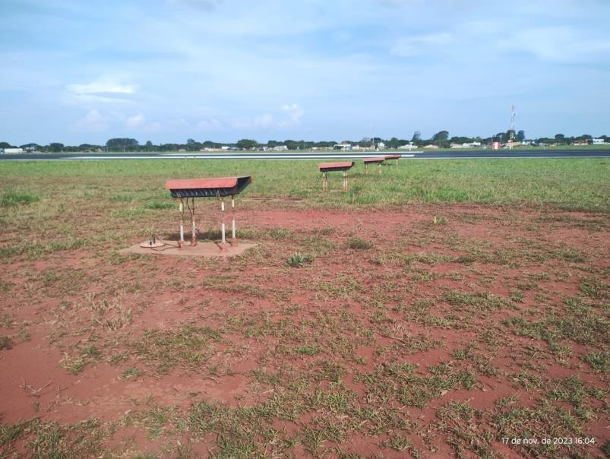
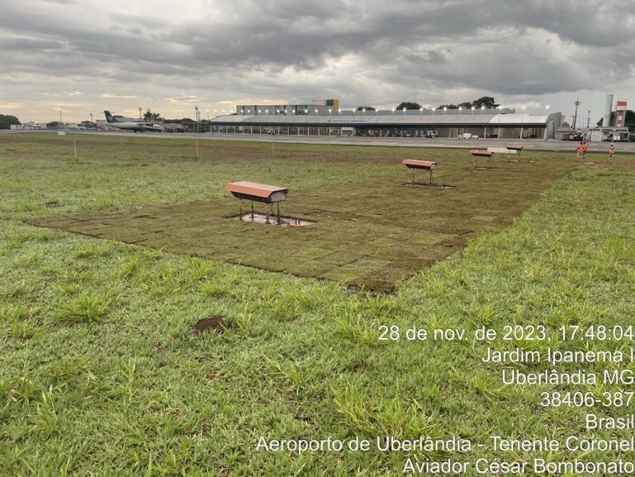
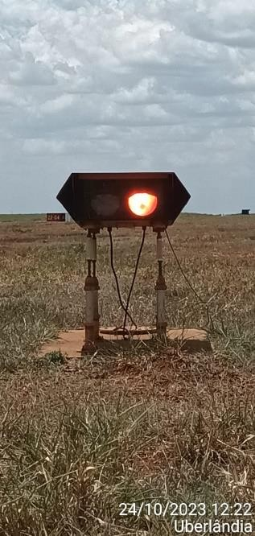
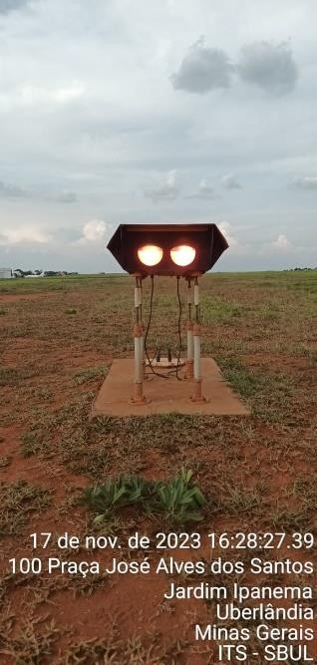

Antes Depois

Recuperação da sinalização vertical luminosa.

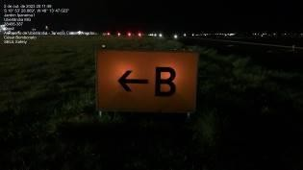
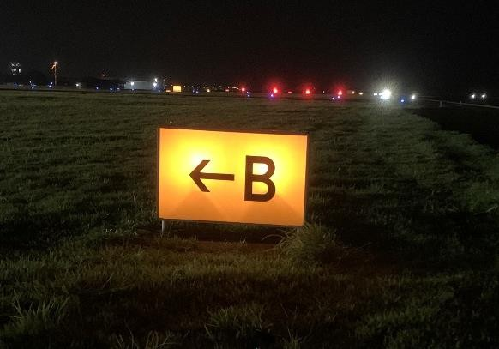
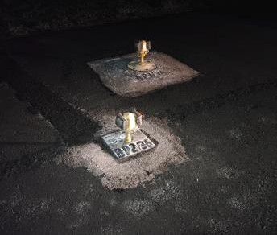
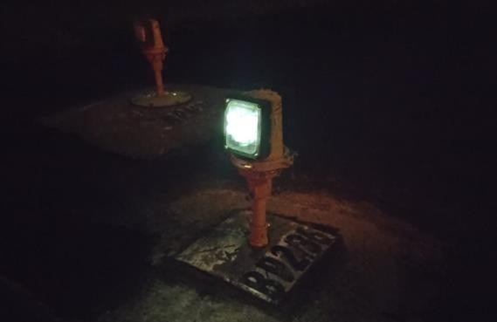

Antes Depois

Neutralização marca antigo operador no lado ar

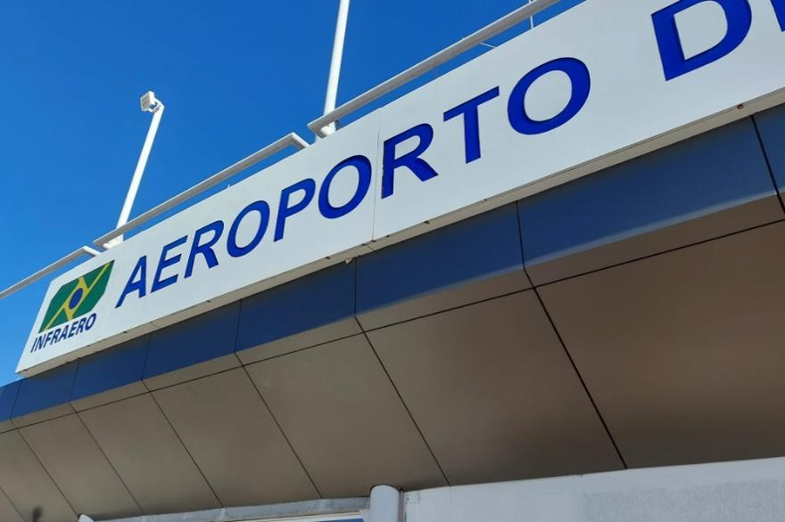
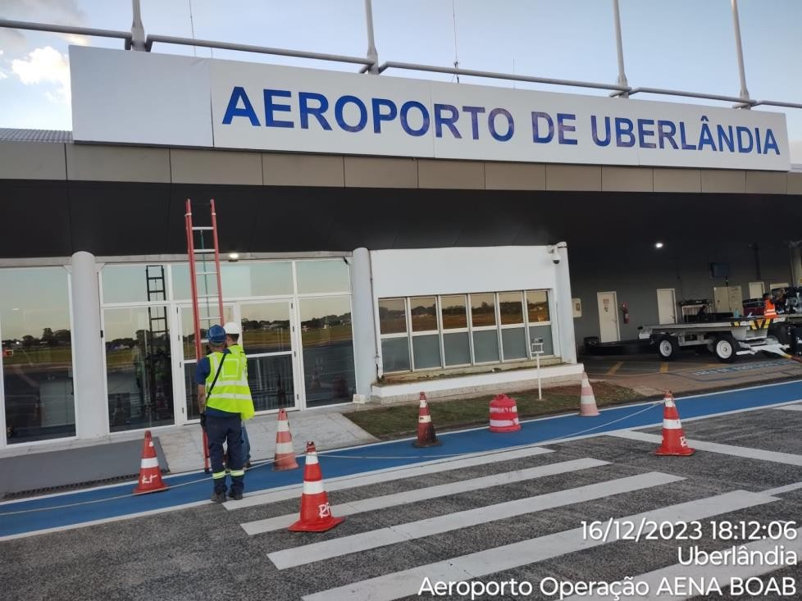

Antes Depois

Remoção Jardim lado ar (mitigar risco FOD e proliferação de Aves)

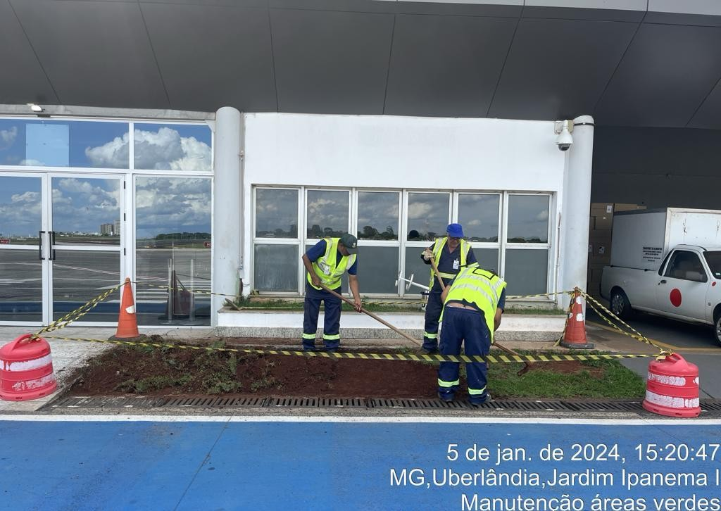
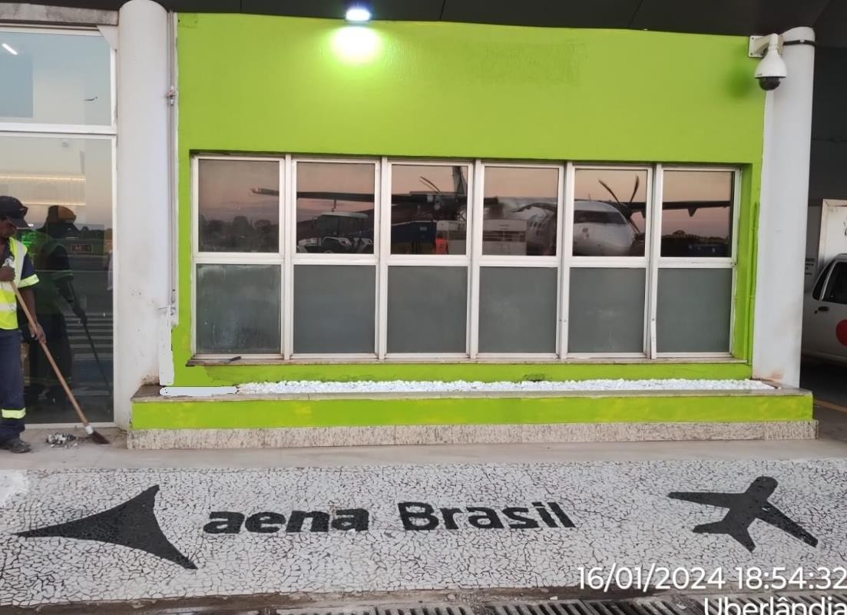

Antes Depois

Sala Fiscais de Pátio

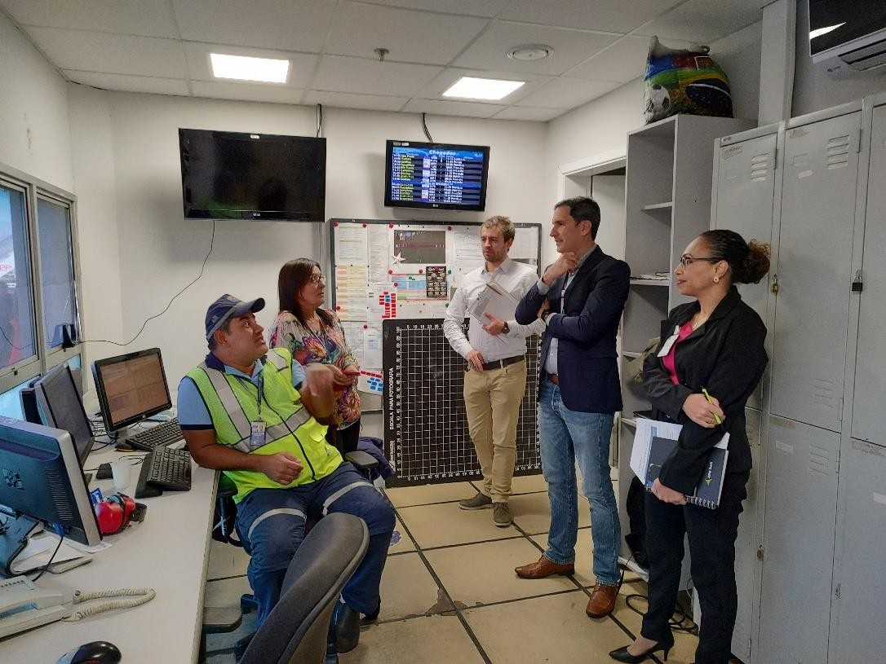
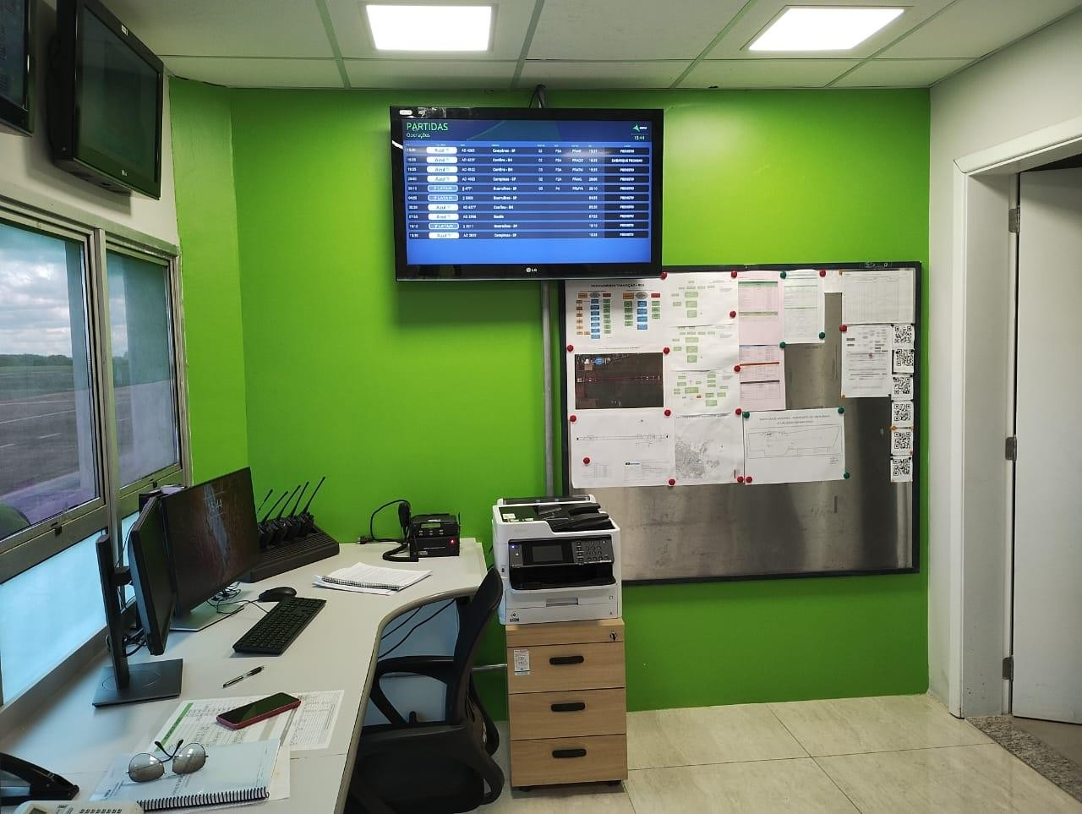

Antes Depois

Novo Centro de Operações Aeroportuária (COA)

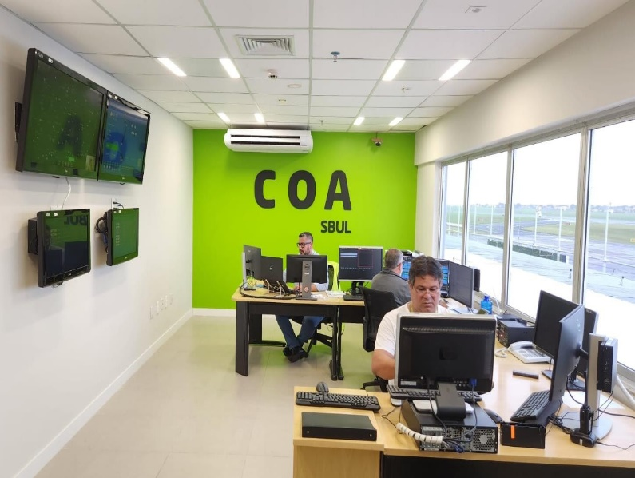
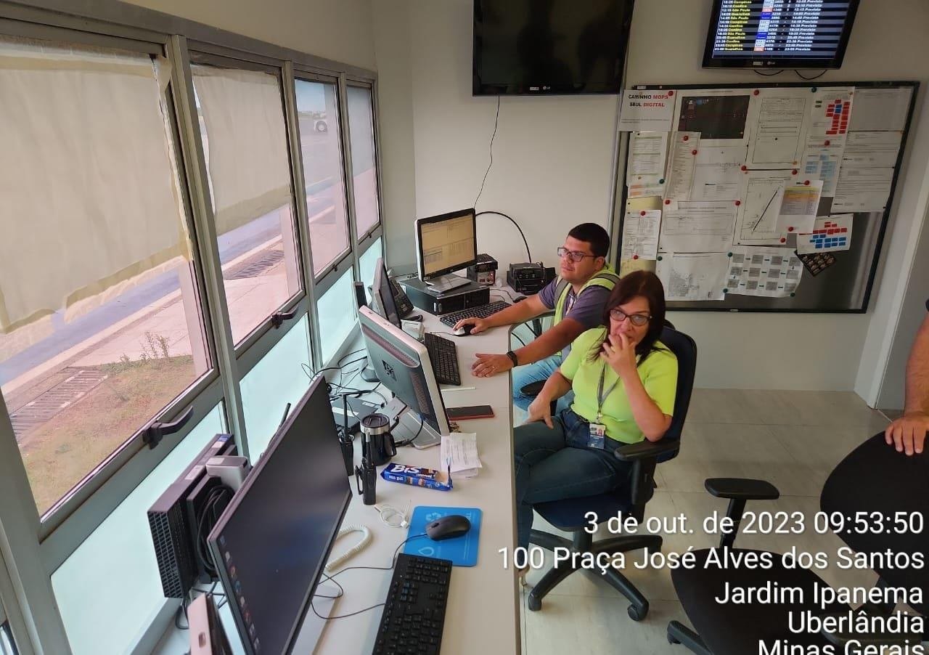


Antes Depois

Hall entrada Administrativo Aena

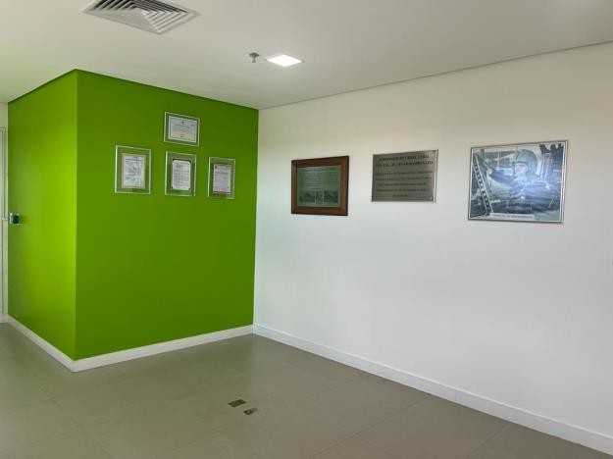
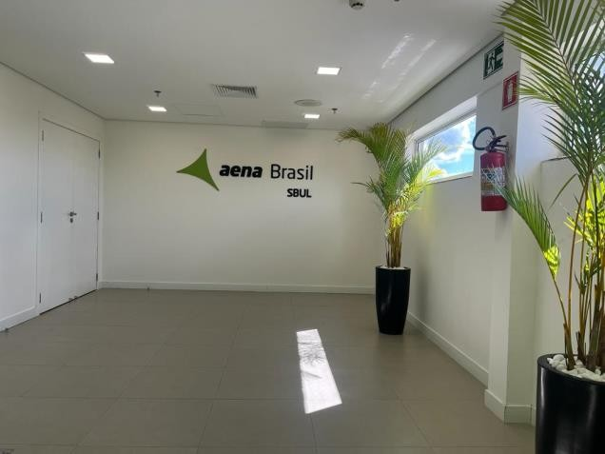
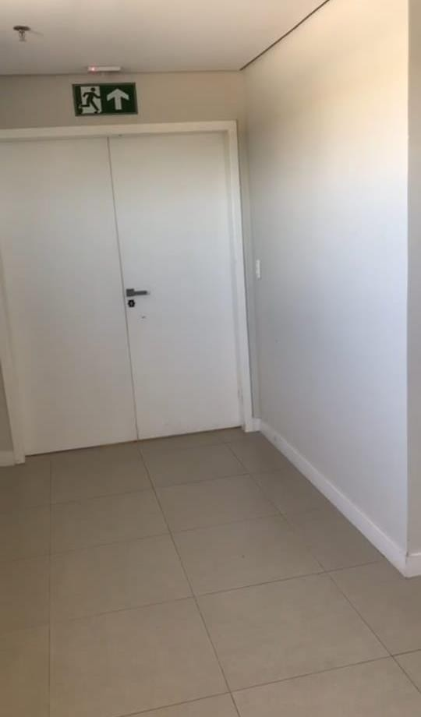
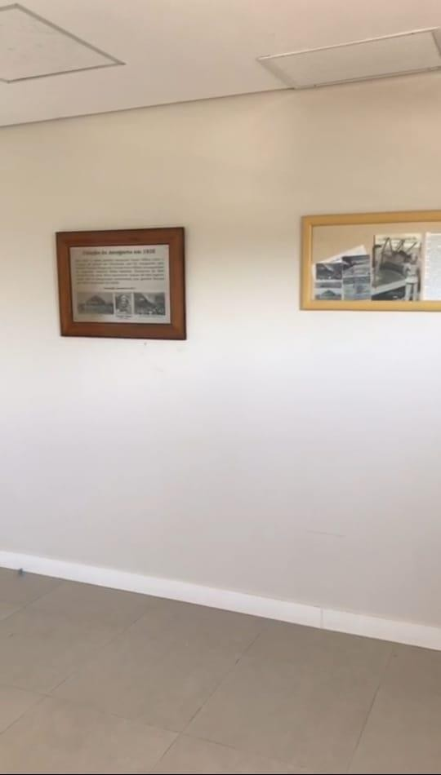

Antes Depois

Promoção Segurança Operacional e Minuto AVSEC

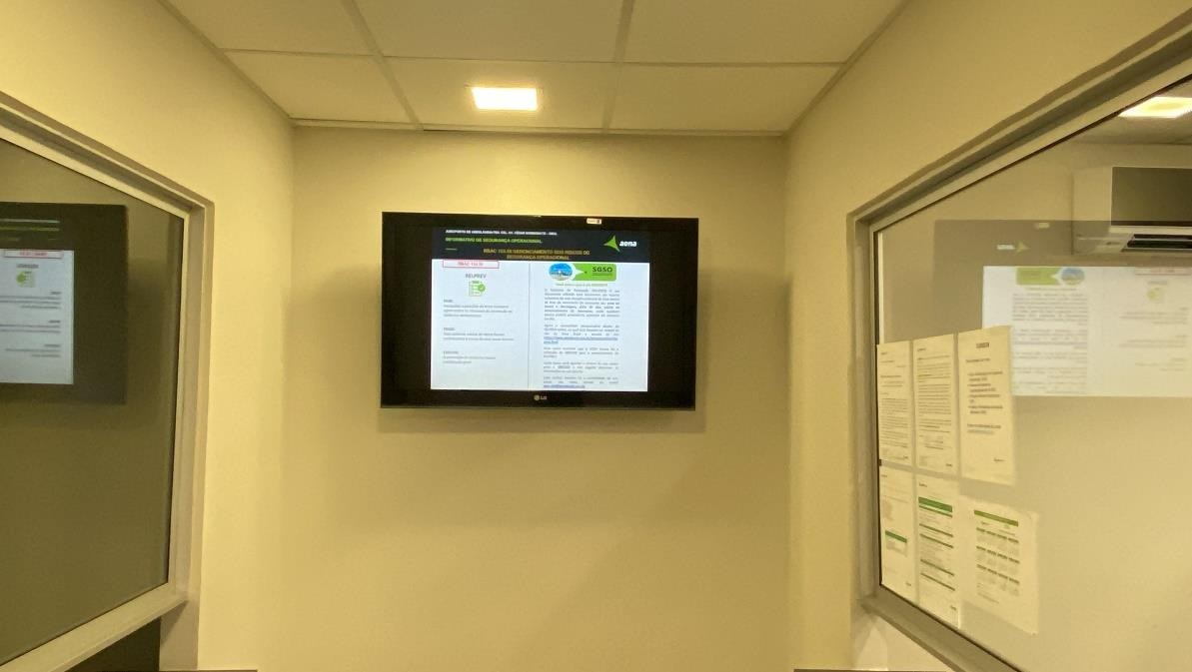
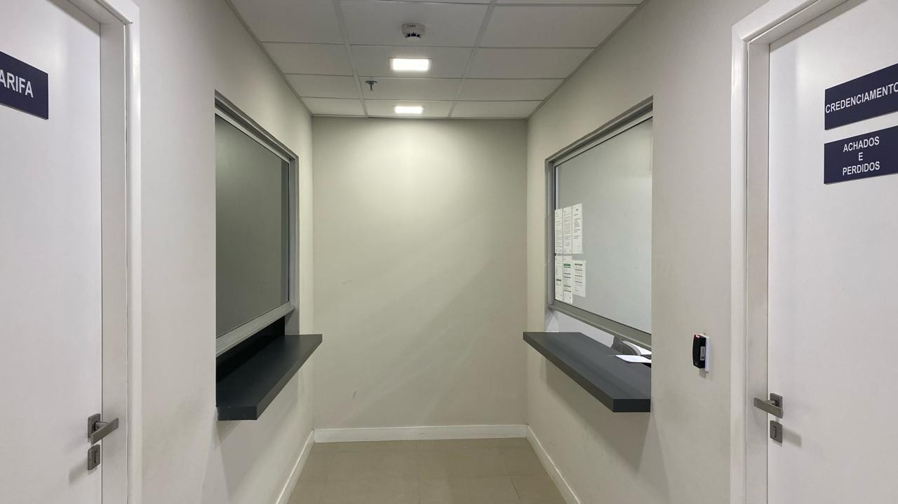

Antes Depois

Neutralização marca antigo operador no lado terra

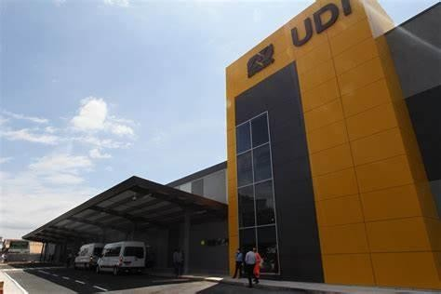
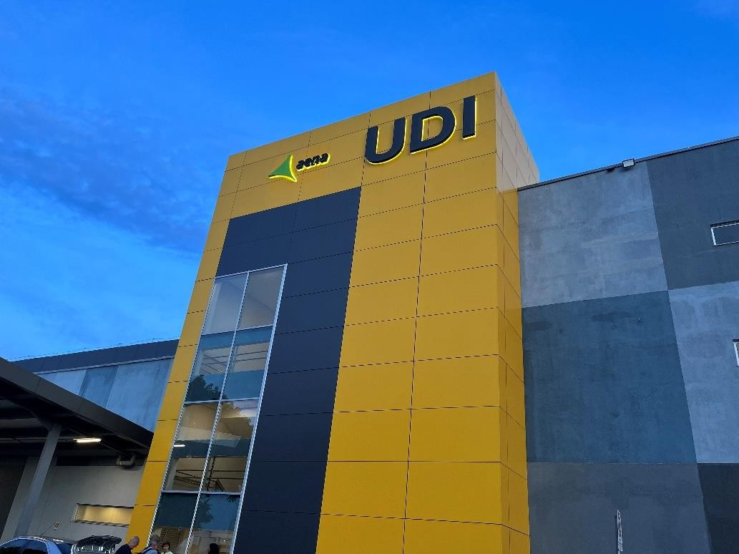

Antes Depois

Revitalização pintura da Fachada TPS

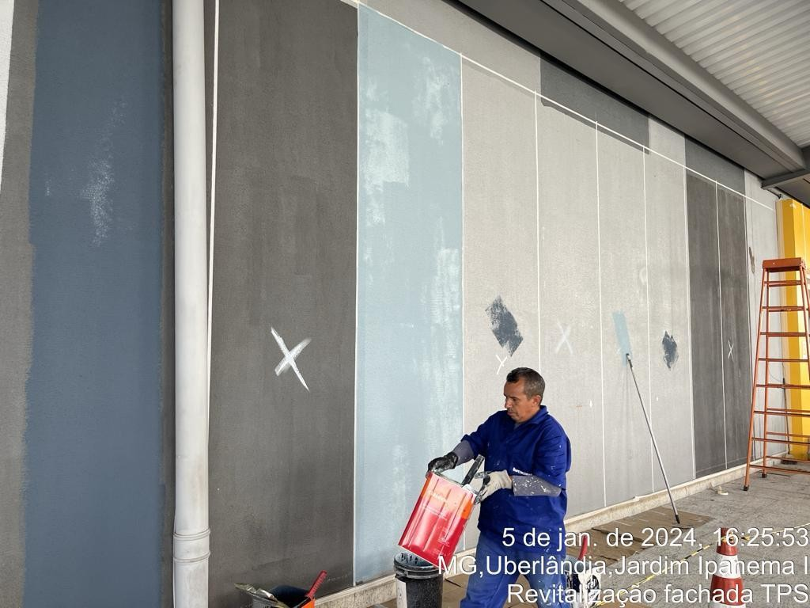
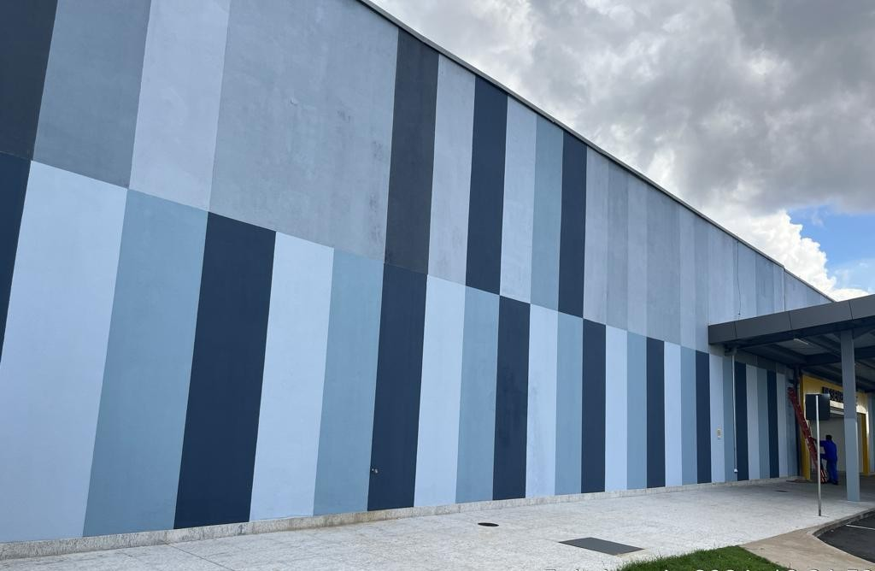

Antes Depois

Melhoria iluminação “lado terra” (caminho do Passageiro)

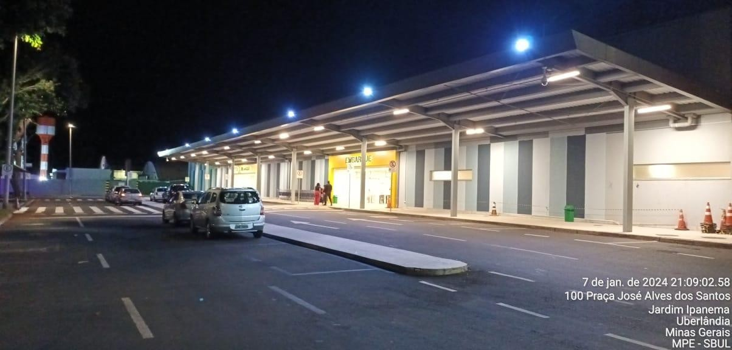
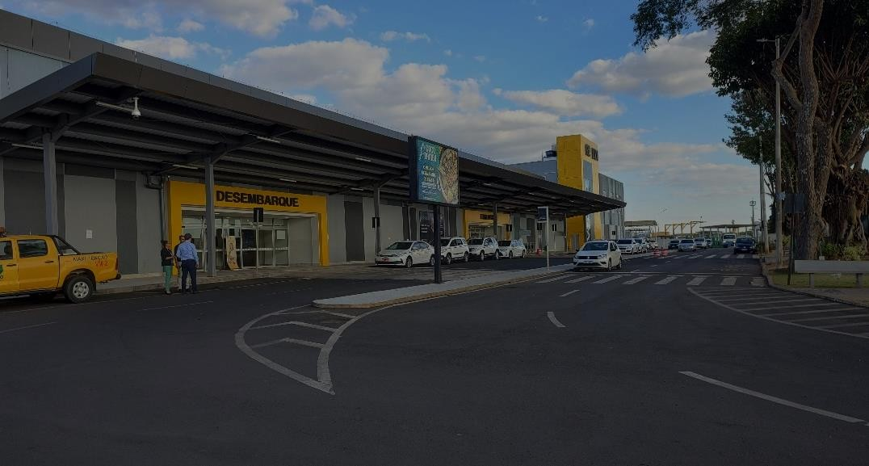

Antes Depois

Poda das árvores frente TPS (melhoria iluminação externa e mitigação risco acidentes)

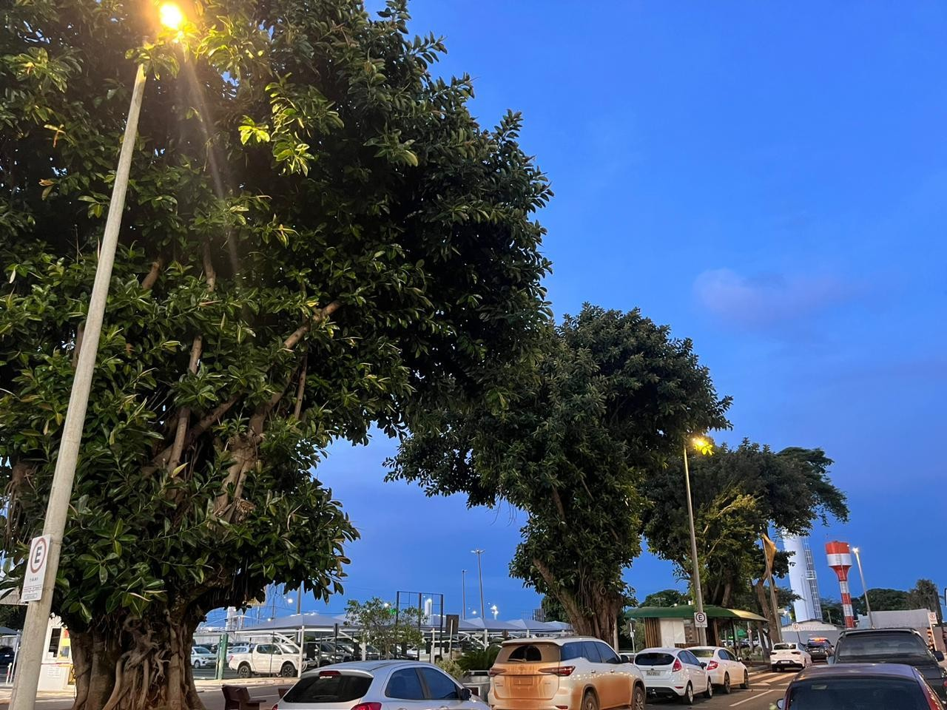
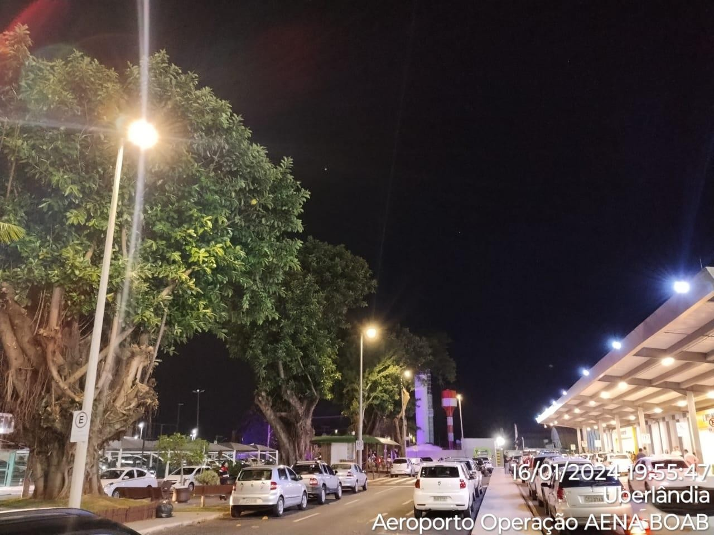

Antes Depois

Revitalização do Jardim na entrada do TPS

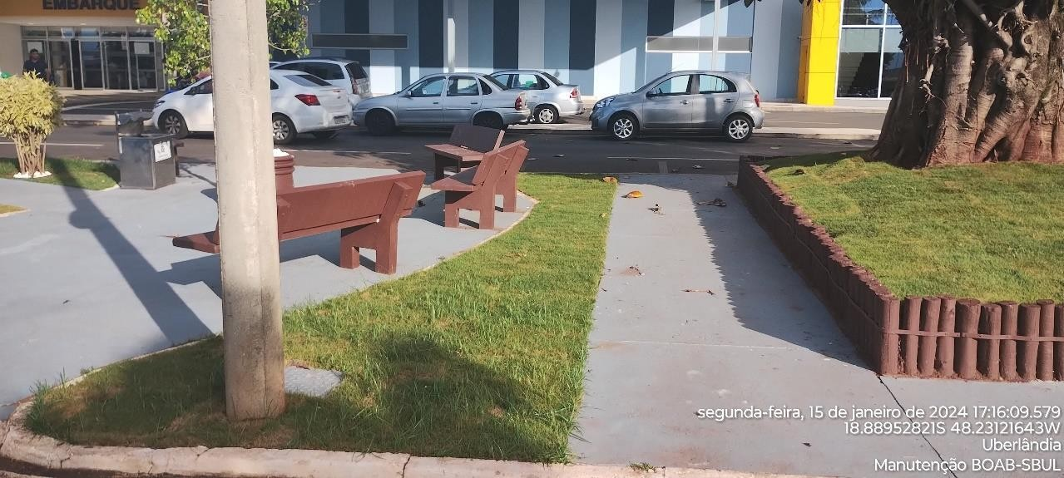
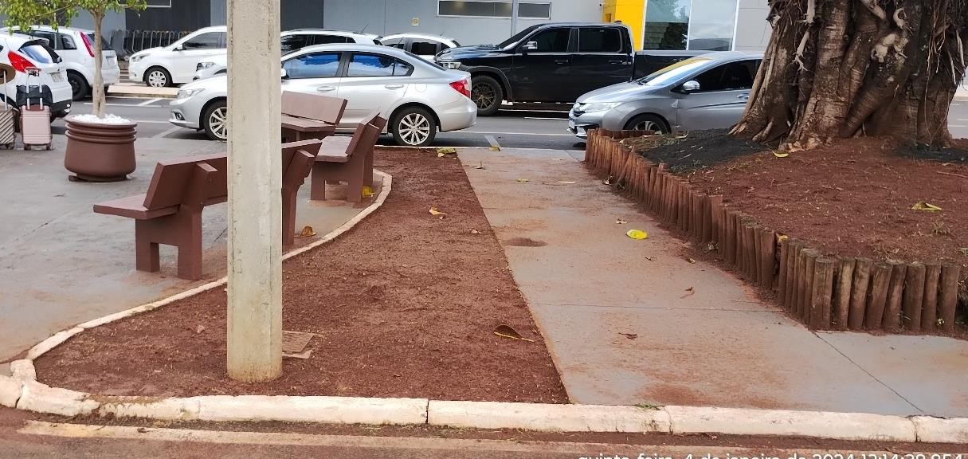

Antes Depois

Revitalização do Jardim lado terra

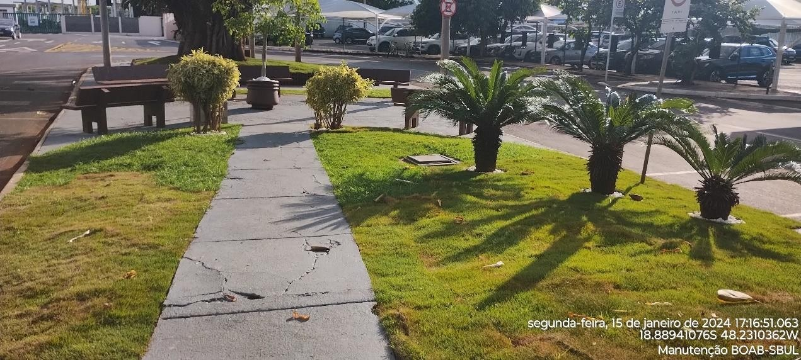
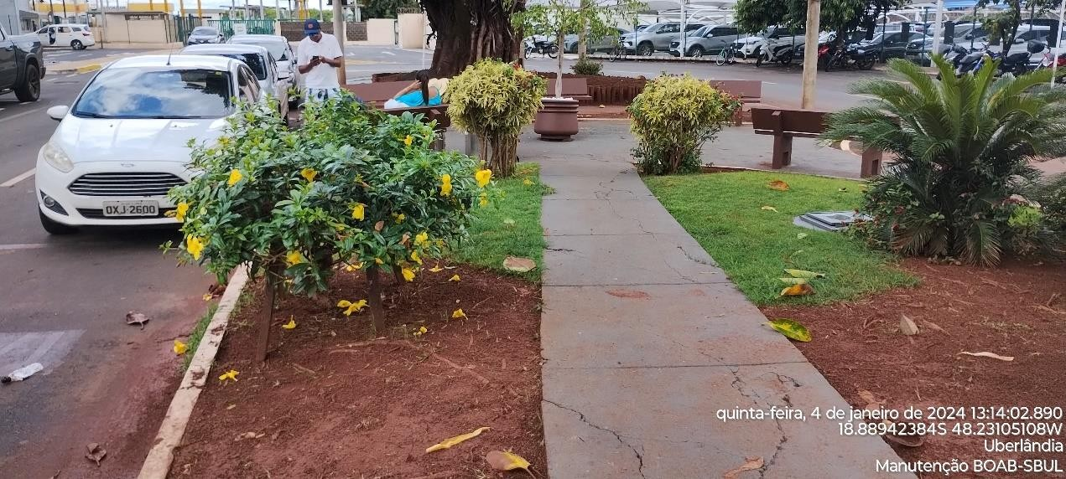

Antes Depois

Implantação “barreira segurança” saída do desembarque

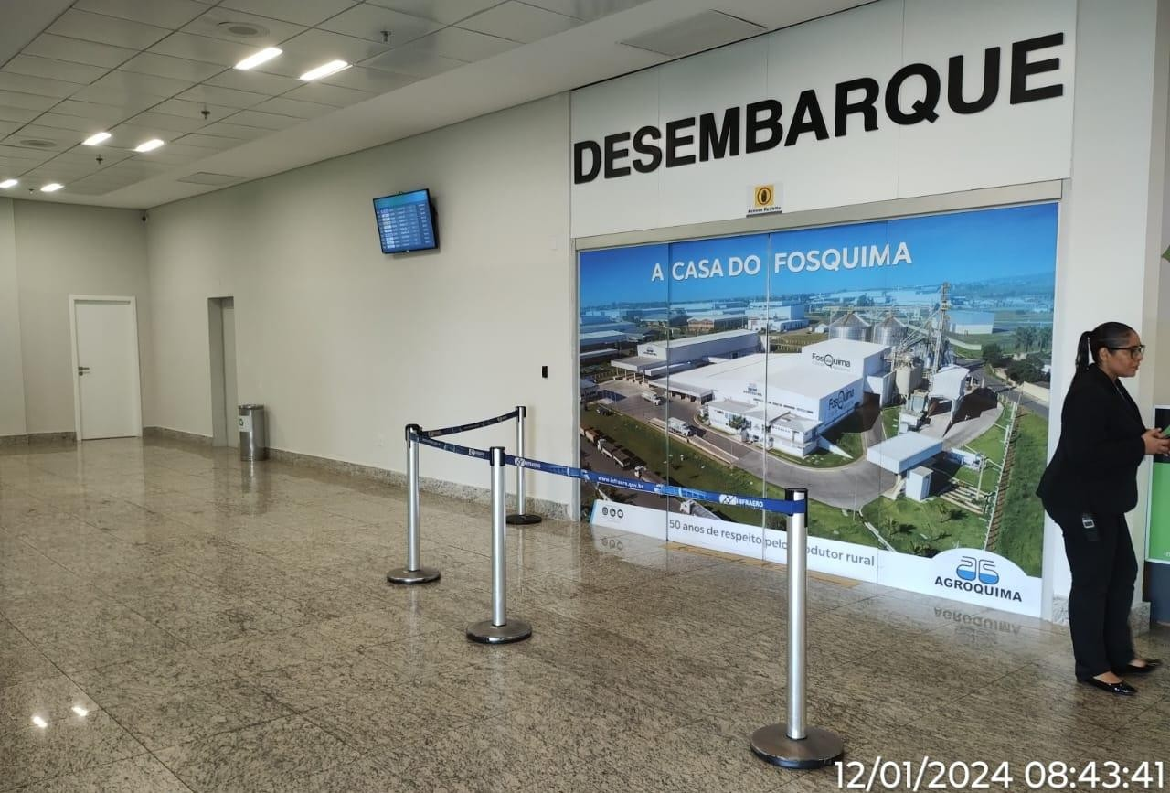
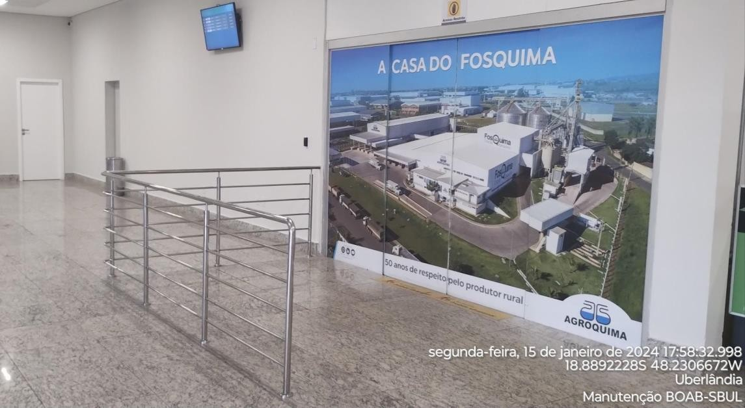
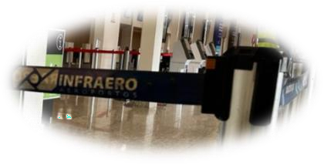

Antes Depois

Substituição vidros quebrados do embarque com foco na segurança

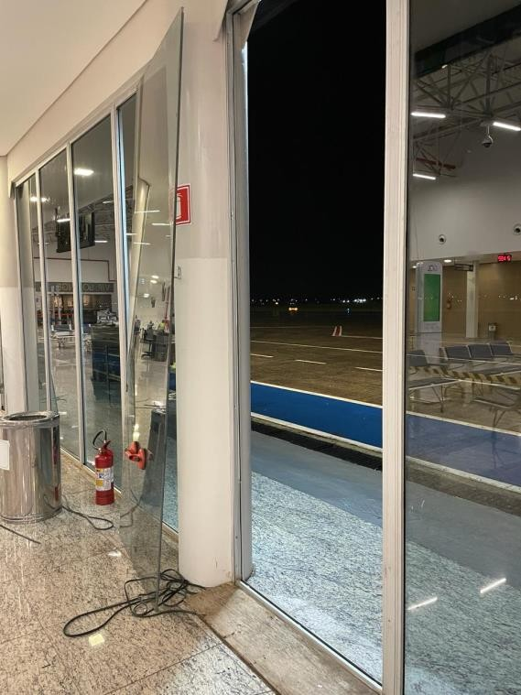
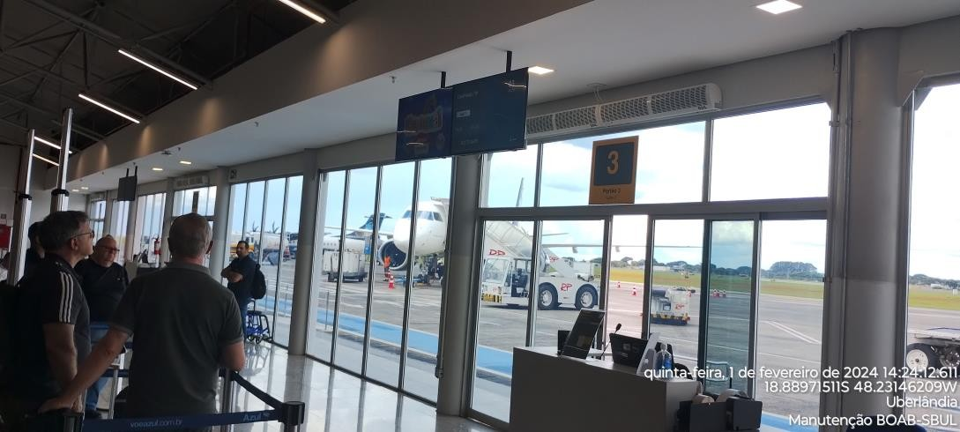

Antes Depois

Instalação de película vidros embarque com foco na proteção solar e conforto térmico

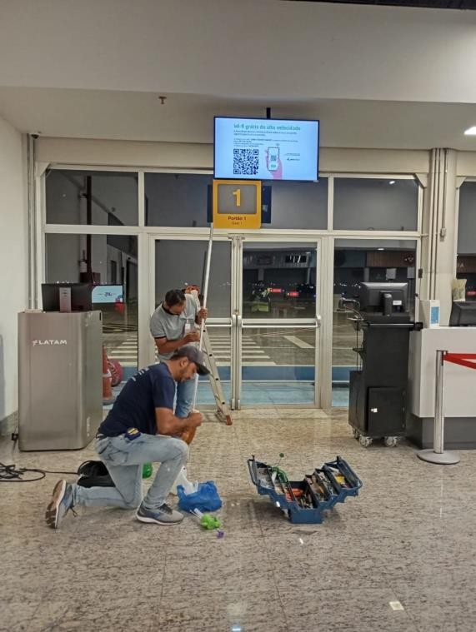
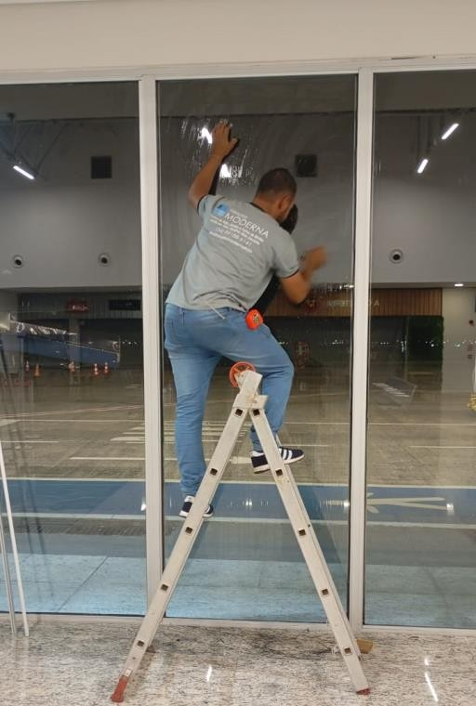

A película Window blue® consegue reter a passagem de raios infravermelho em 84-89%. Além disso, fornece um bloqueio para mais de 99% para os raios UV.

Antes Depois

Instalação de cortina de ar nas portões embarque com foco no conforto térmico

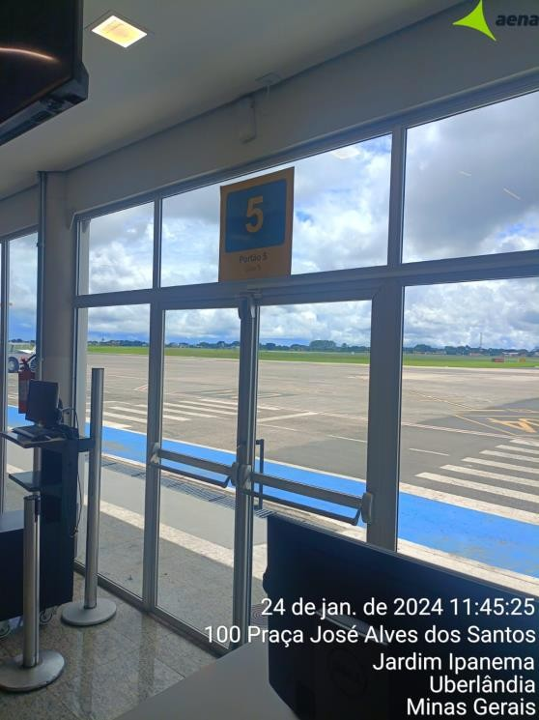
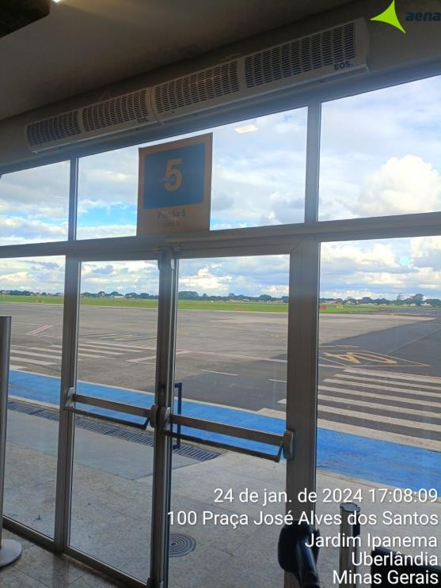

Antes Depois

Instalação guarda corpo e corrimão com foco na melhoria da acessibilidade

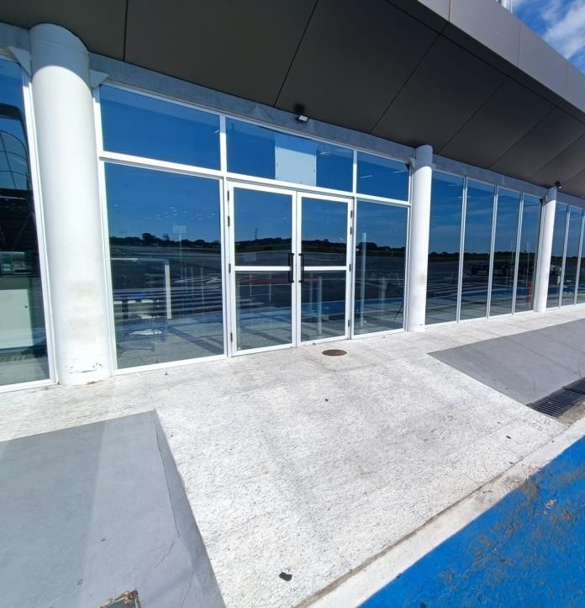
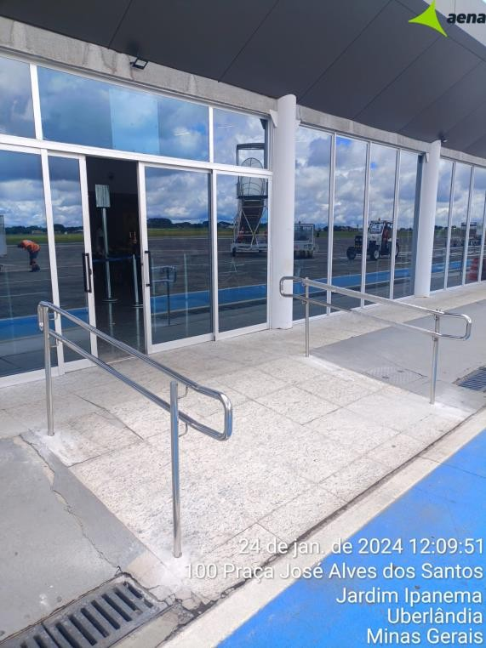

Antes Depois

Ação Corretiva e Preventiva no Quadro Elétrico QG-Nobreak01-TPS-Térreo

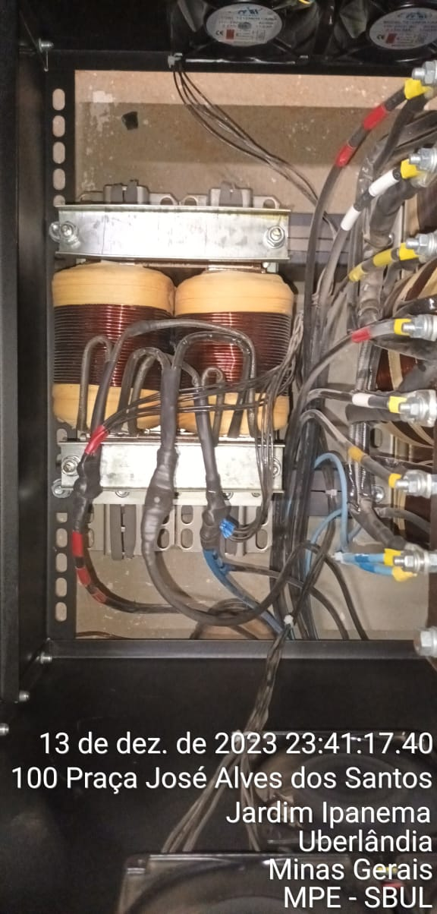
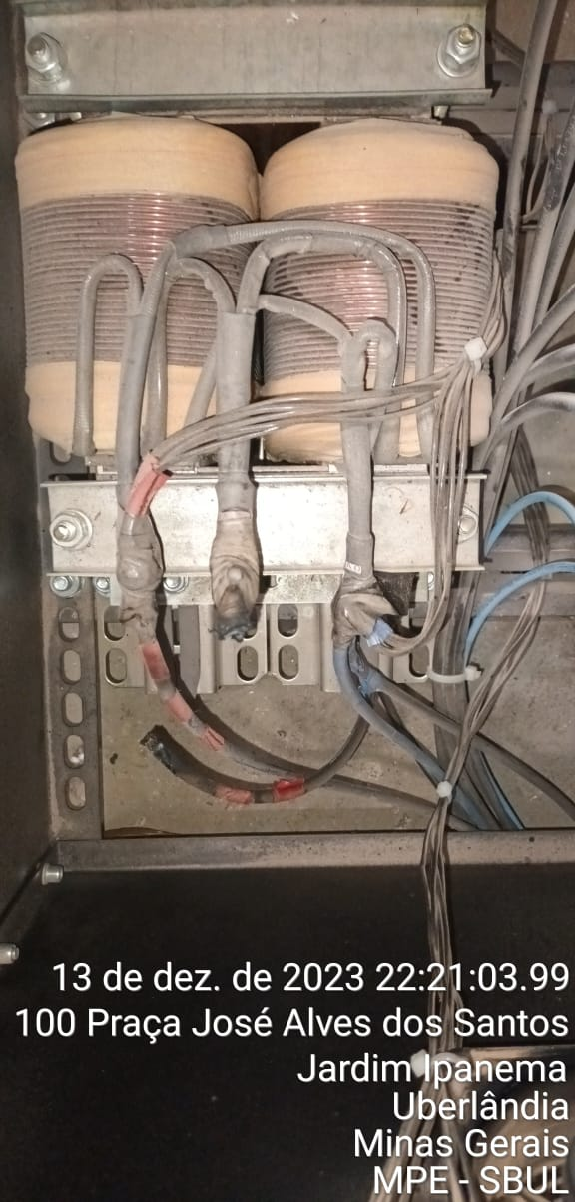

Antes Depois

Pista de Pouso e Decolagem – Dezembro/Janeiro/Fevereiro/Março/Abril
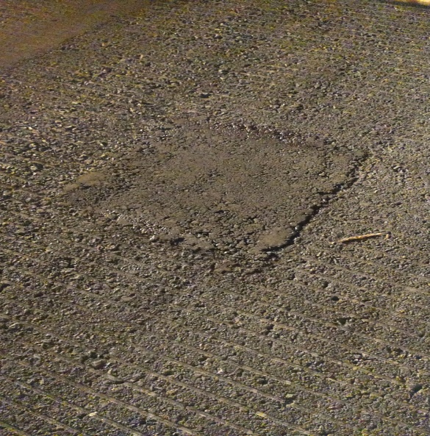
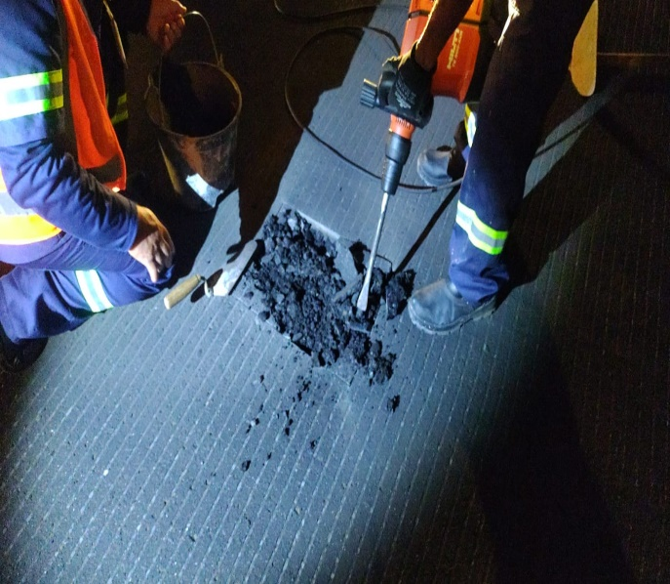

Antes Depois

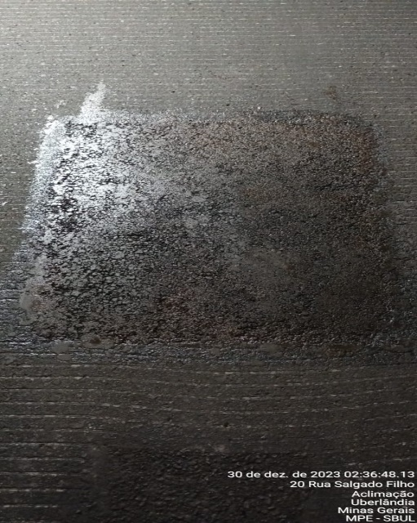
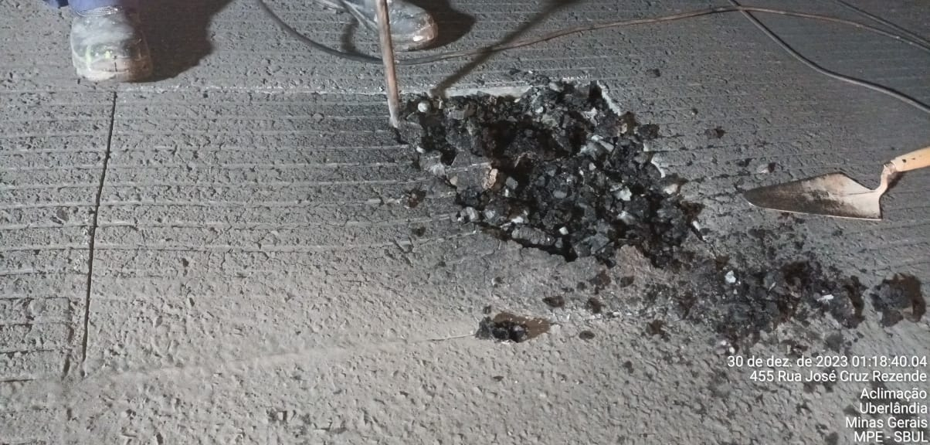

Antes Depois
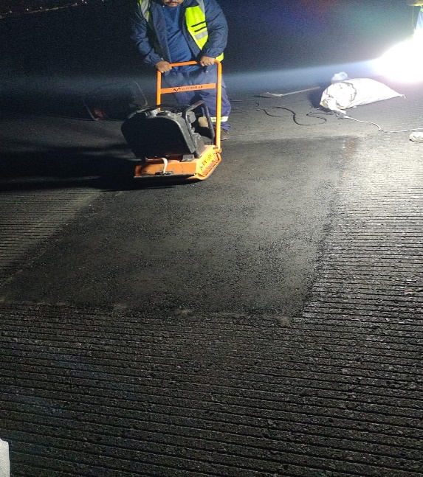
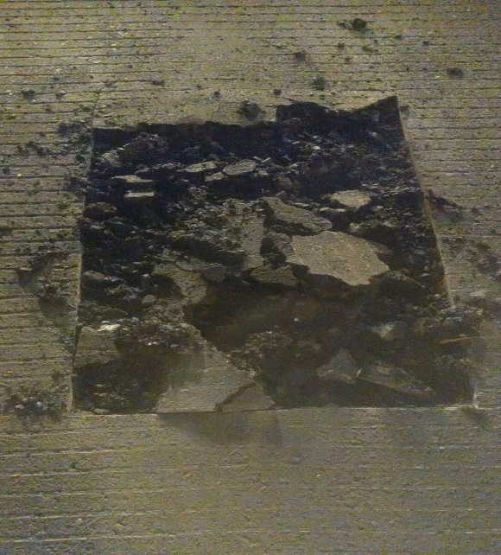

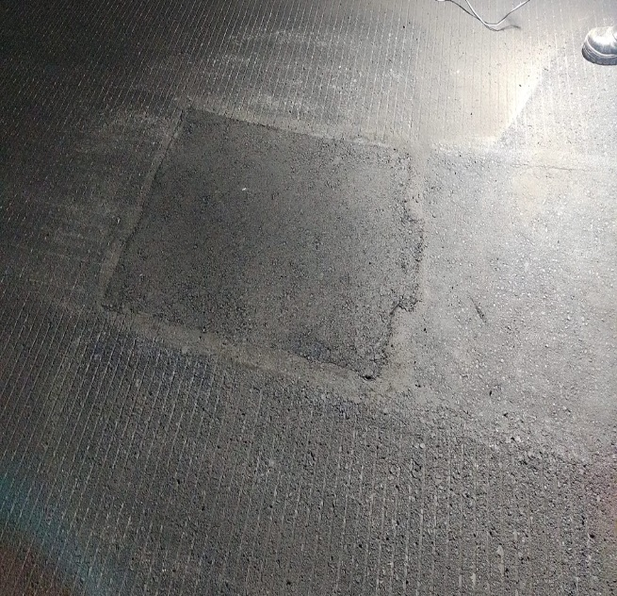
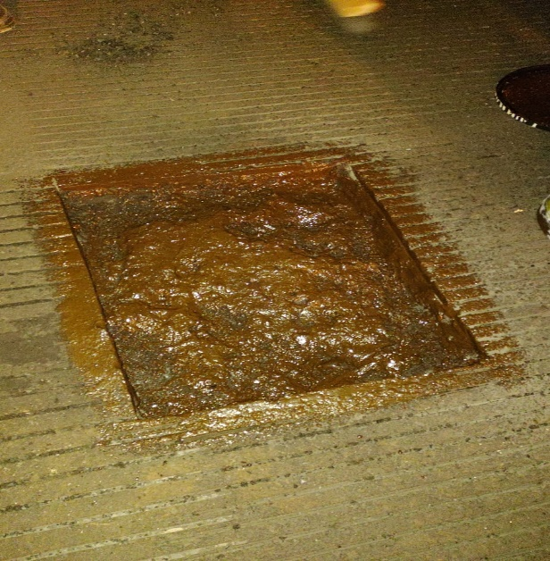

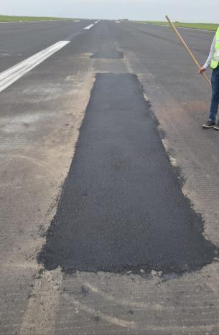
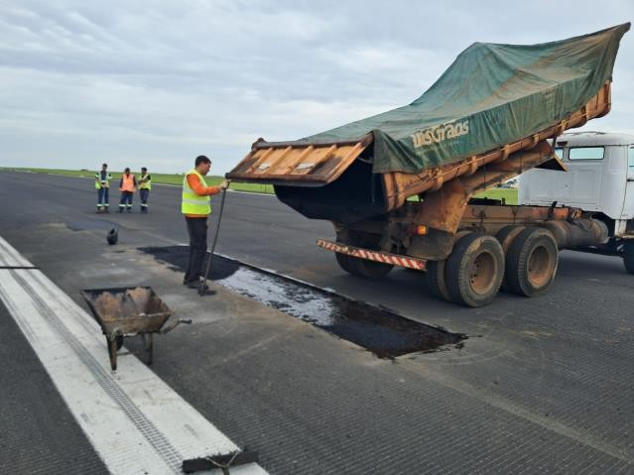

Civil Pintura - Janeiro/Fevereiro/Março/Abril

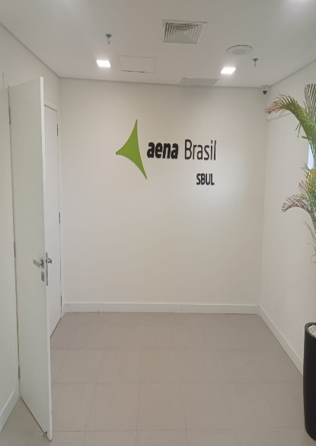
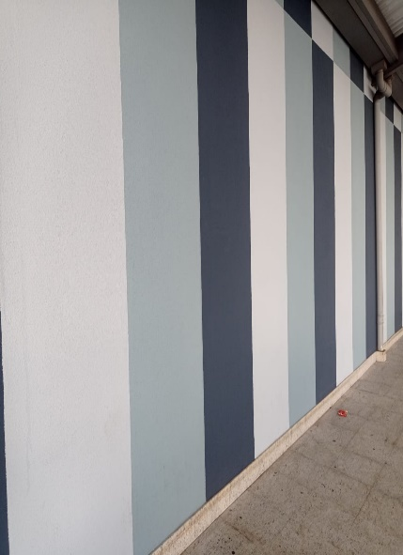
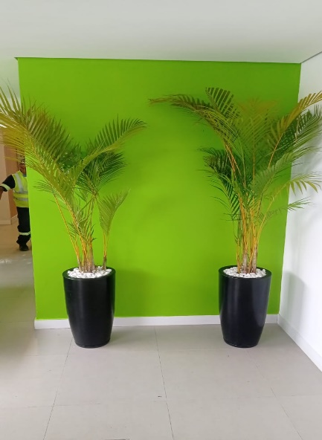

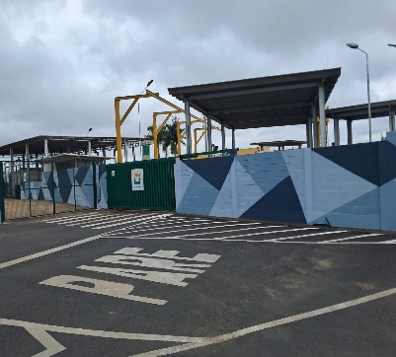
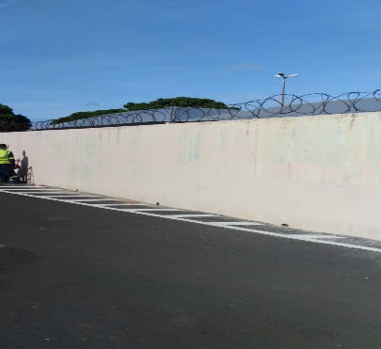
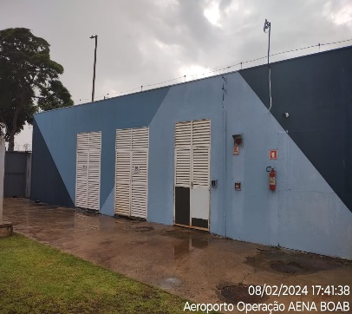
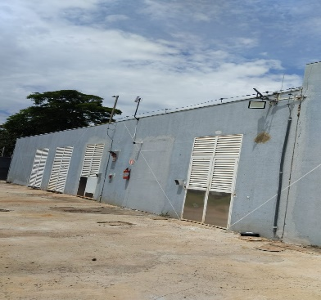
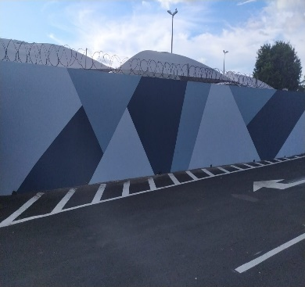

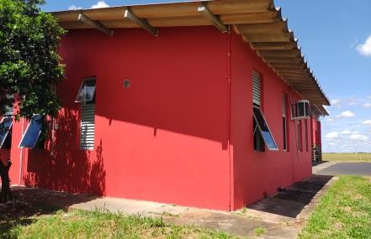
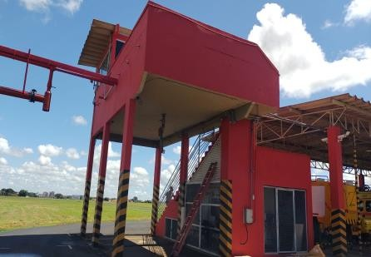

Esteira de Bagagem Triagem – Janeiro/Março
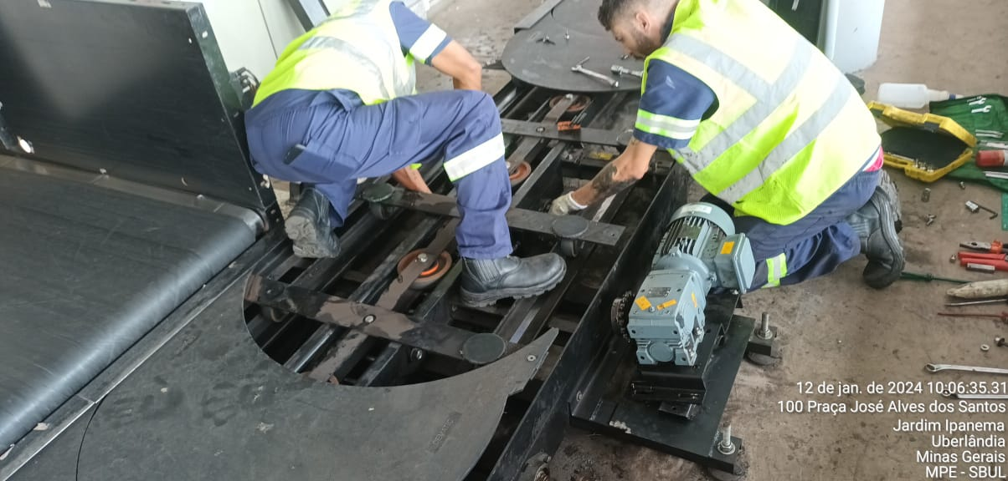
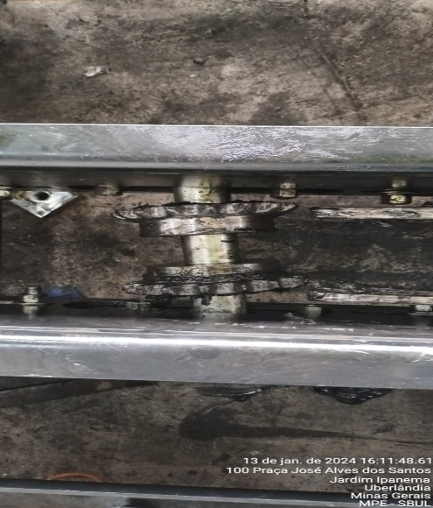
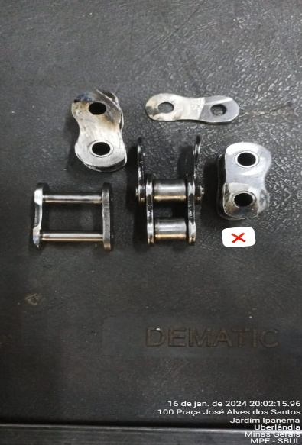
Foto 1 – Equipe trabalhando na esteira Foto 2 – Componente fora do eixo Foto 3 – Elos da corrente desgastados

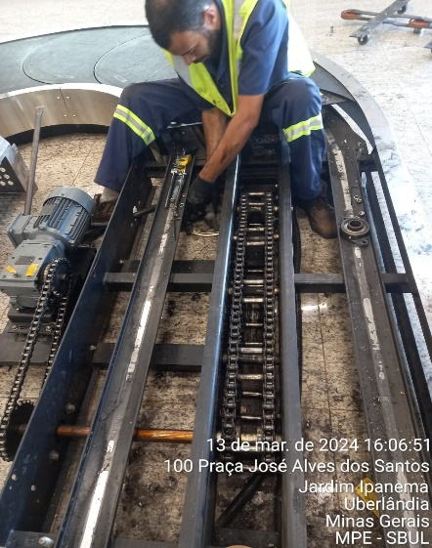
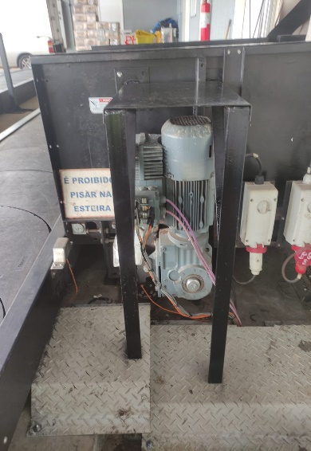
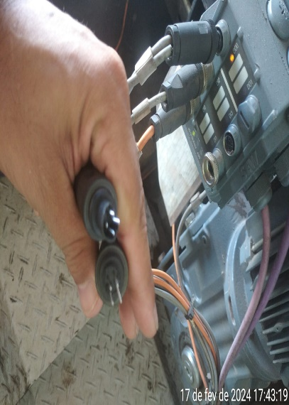

Entrada do TPS – Janeiro
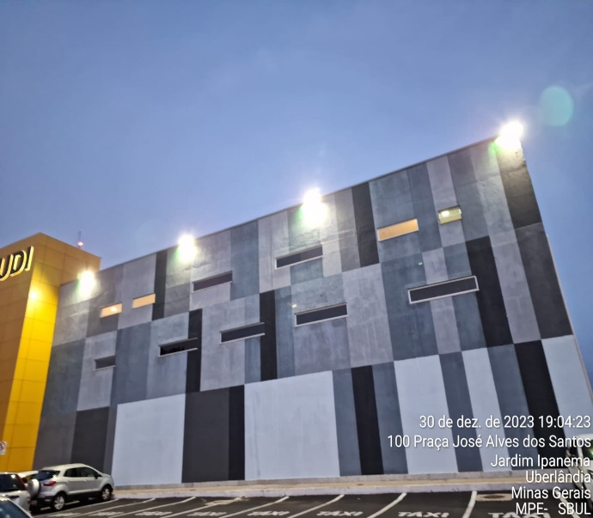
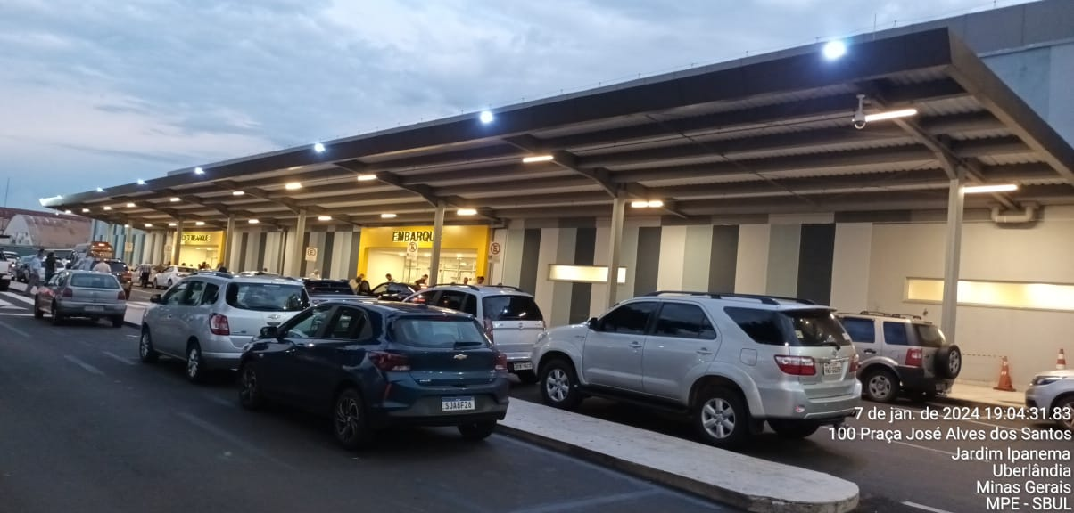
Realizamos serviços de instalação e fornecimento de um novo circuito de iluminação para marquises TPS, com a substituição de luminárias queimadas e a instalação de refletores.

Revitalização da Praça
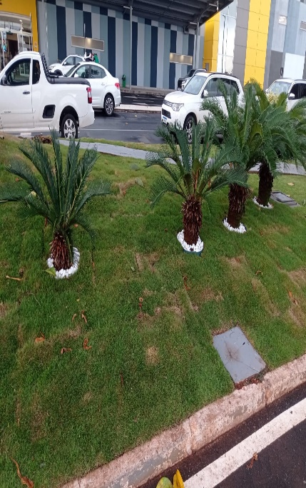
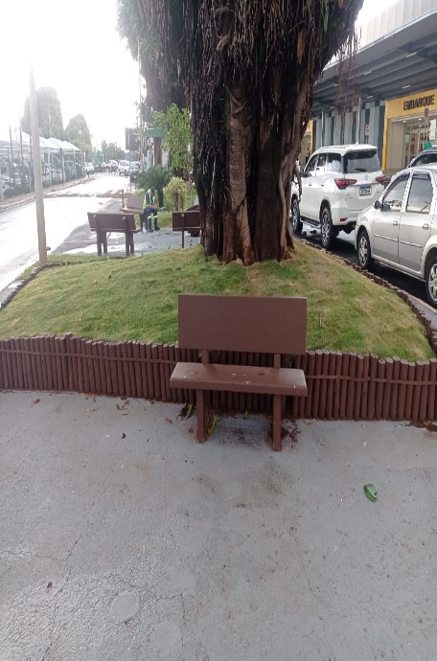
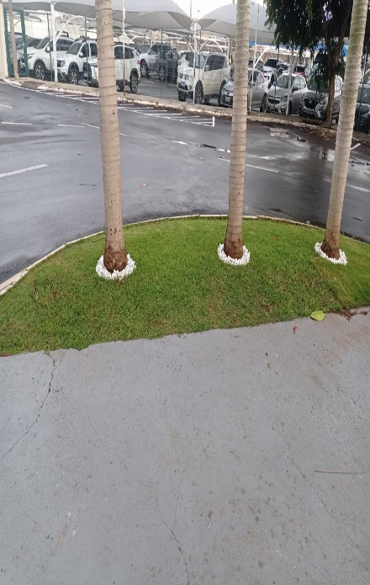
Realizamos uma revitalização completa na praça em frente ao terminal de passageiros, incluindo a pintura da calçada, bancos e vasos. A extensão da área agora conta com gramado, proporcionando um ambiente mais verde e acolhedor.

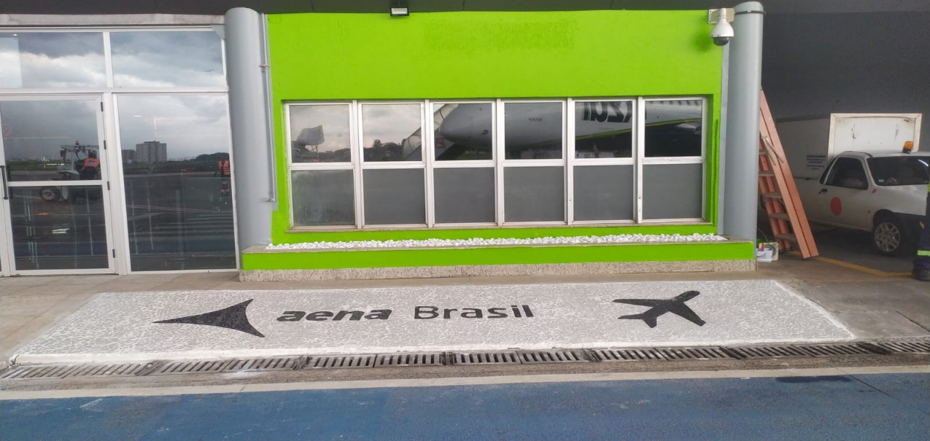
Mosaico
Realizamos um projeto de mosaico no piso em frente às salas dos fiscais dedicamos profissionais dedicados aproximadamente 10 dias na sua execução.

Sistema RAC – Refrigeração e Ar Condicionado - Janeiro/Fevereiro/Março
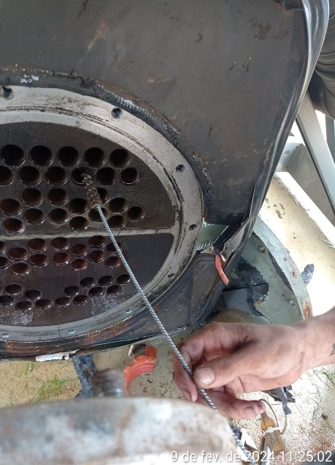
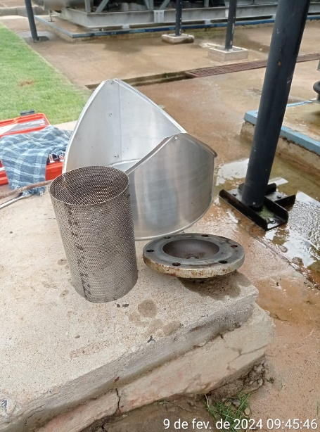
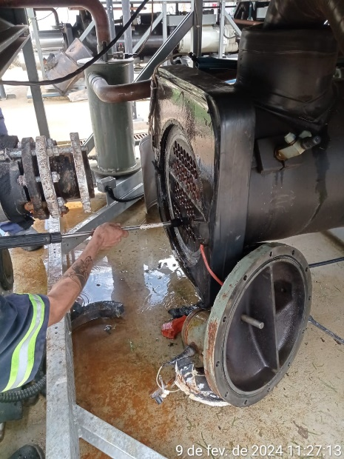
Manutenções preventivas e higienização realizadas nos equipamentos de ar condicionado. Essas medidas garantem não apenas o bom funcionamento dos aparelhos, mas também a qualidade do ar.

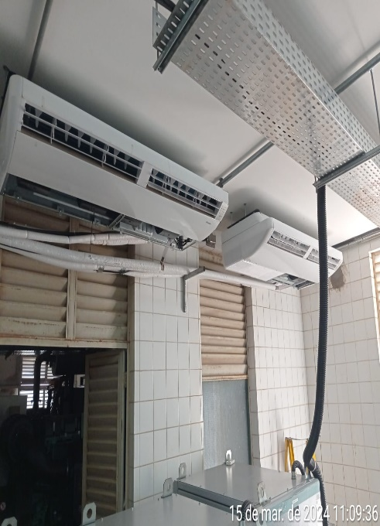
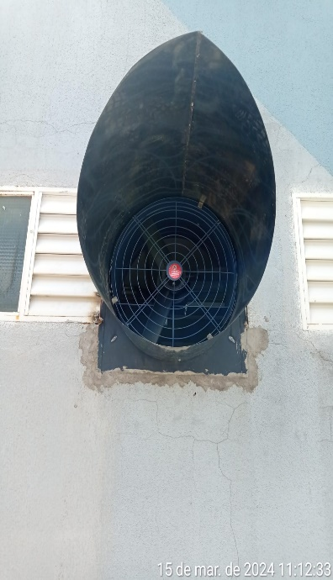
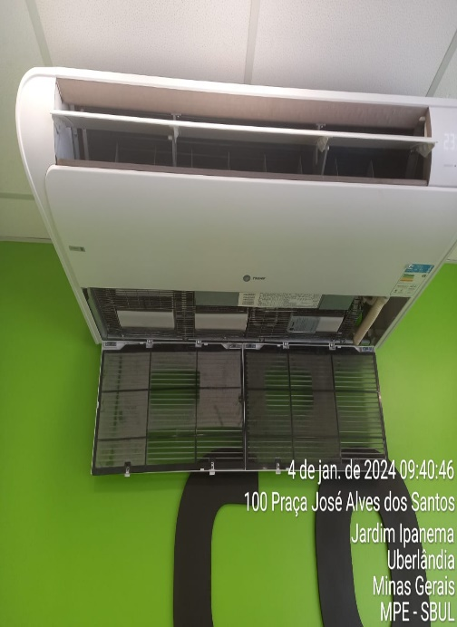

RCC Cabeceira 04 circuitos 01 e 02 – Fevereiro
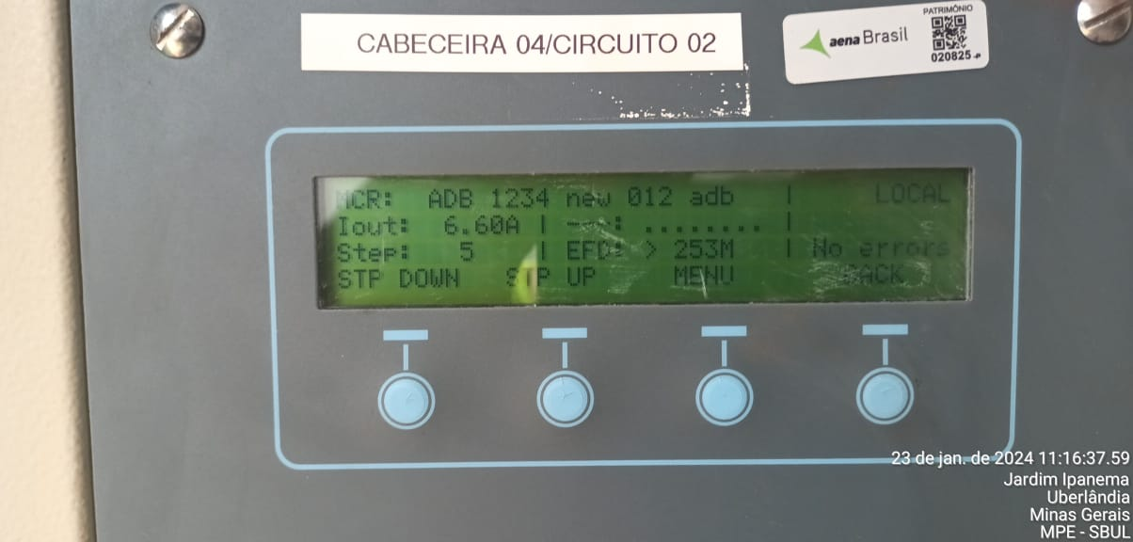
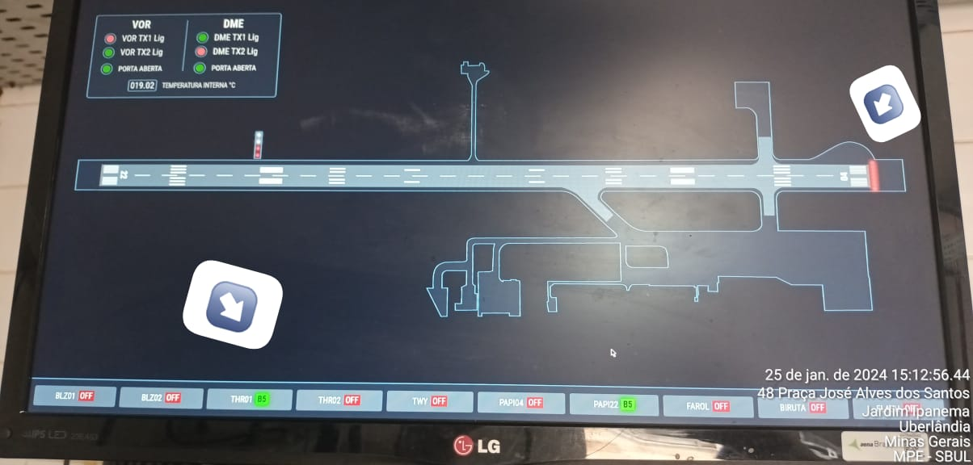

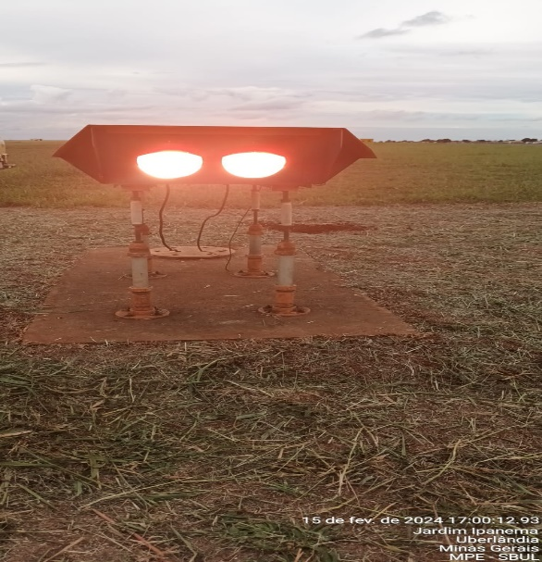
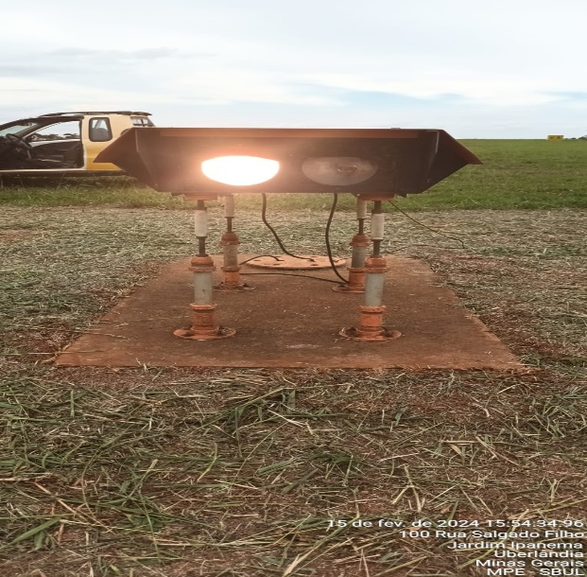
PAPI CABECEIRA 04 e 22 – Fevereiro/Março/Abril
Substituição da lâmpada com defeito e do transformador de 200W 6.6A

Antes Depois
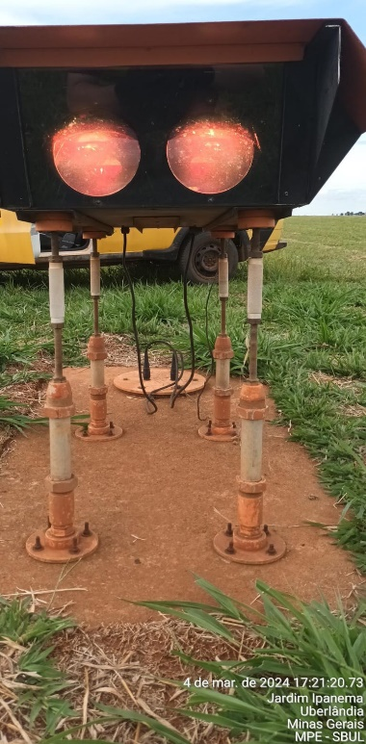
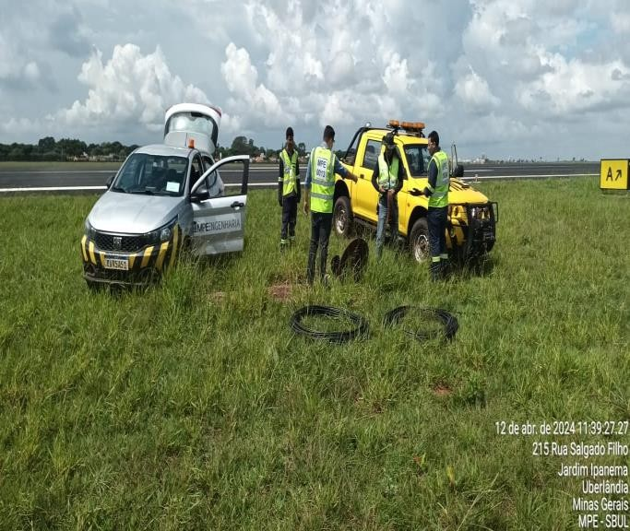
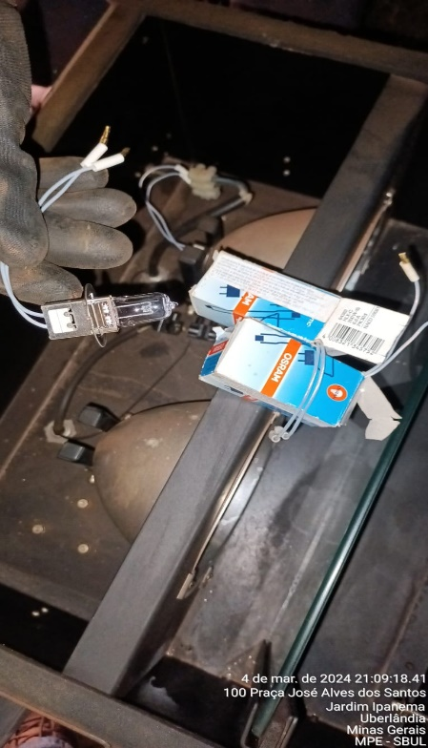

Circuito Taxiway
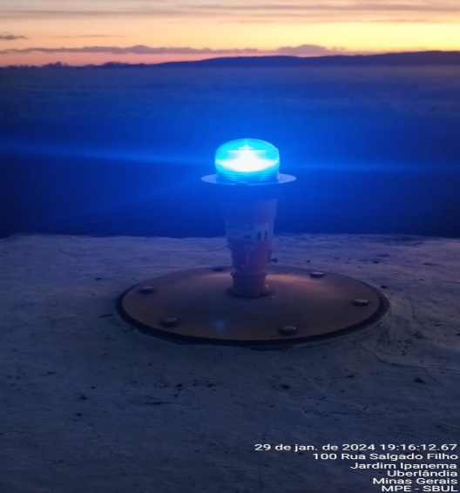
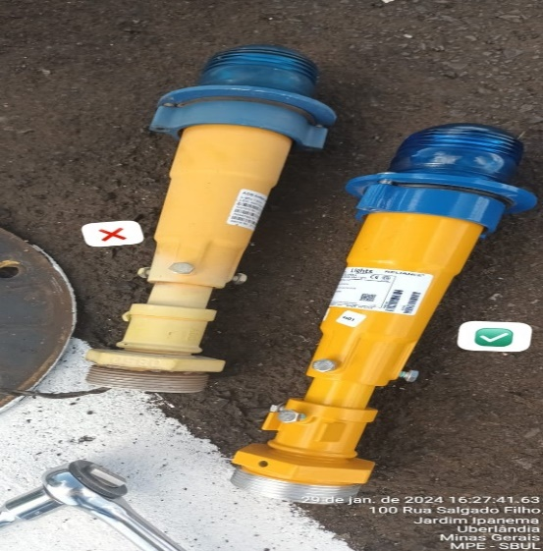
Substituímos os pilones com mau funcionamento

Antes Depois

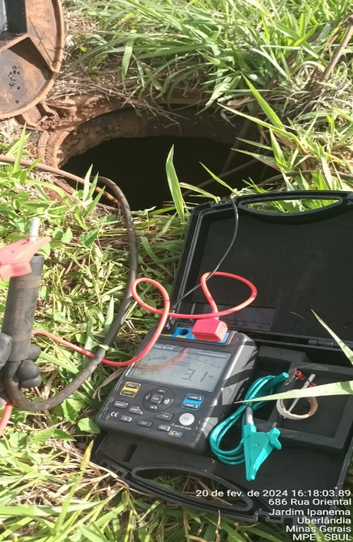
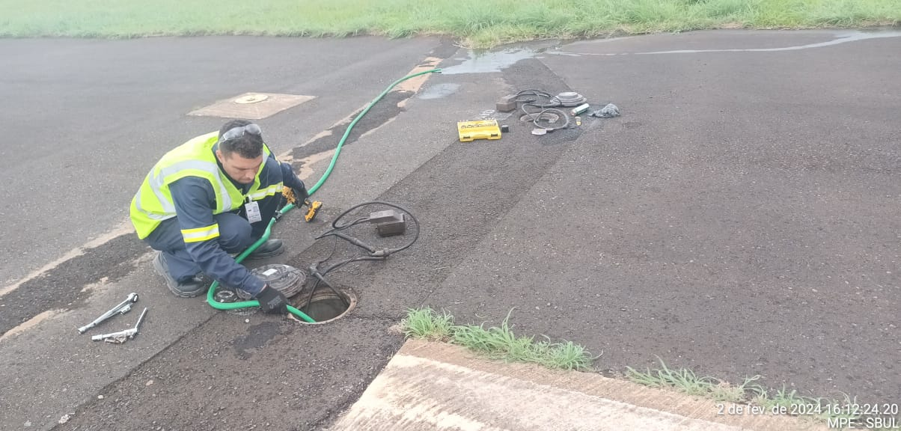
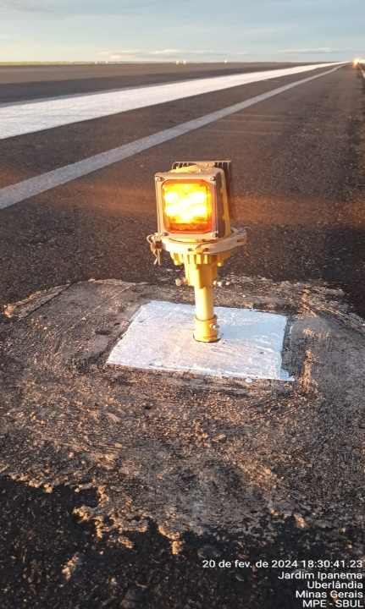
Melhoria PPD – Fevereiro/Março

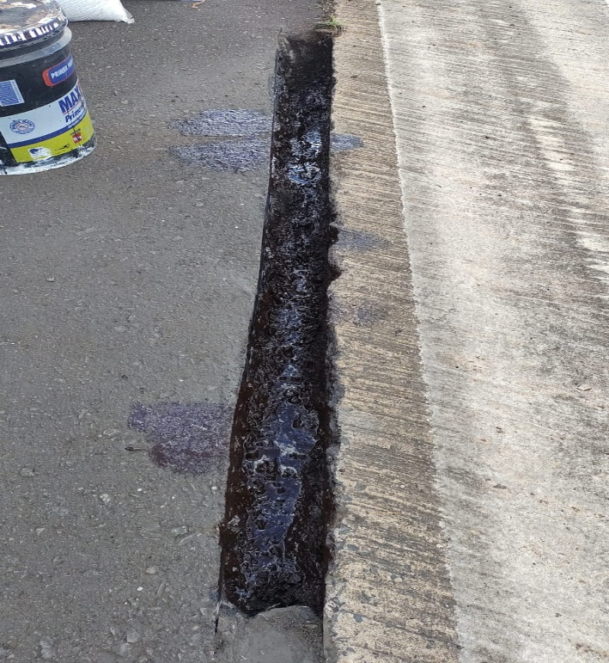
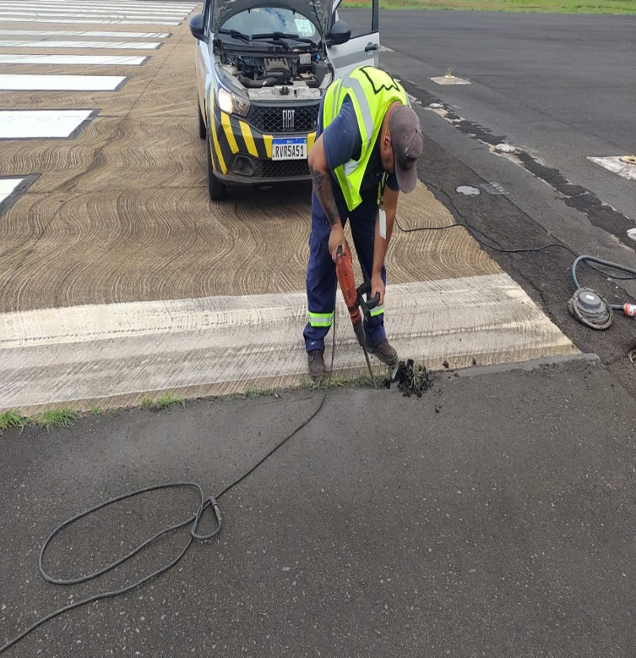

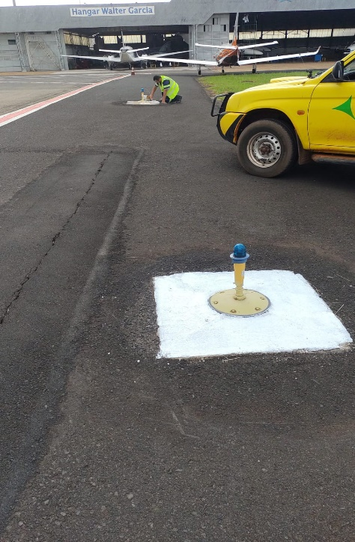
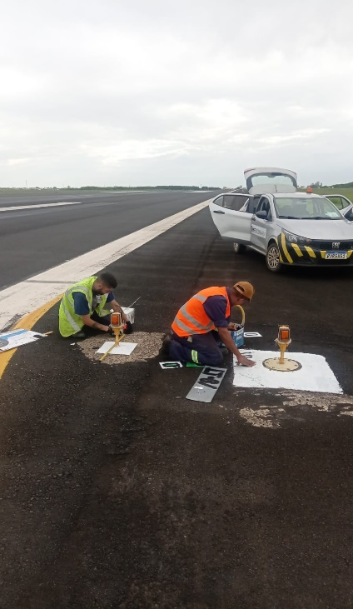
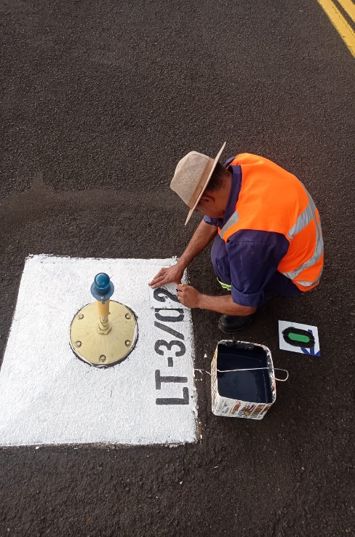
Pintura das bases dos Pilones de Balizamento – Fevereiro/Março/Abril

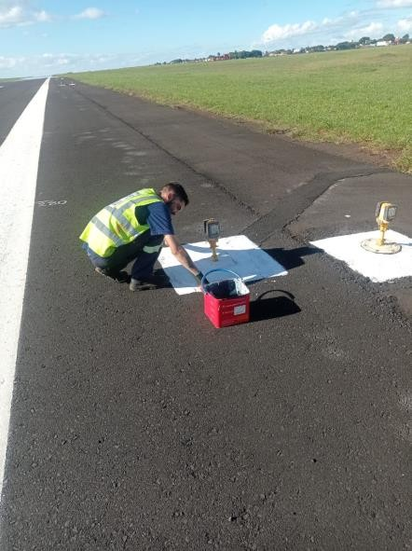
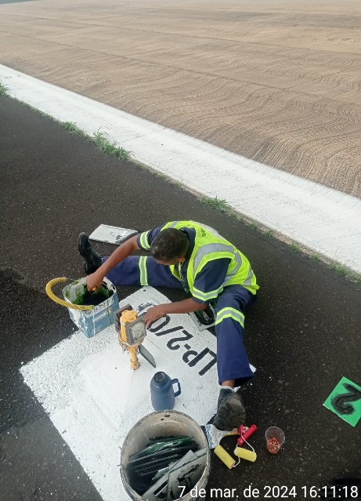
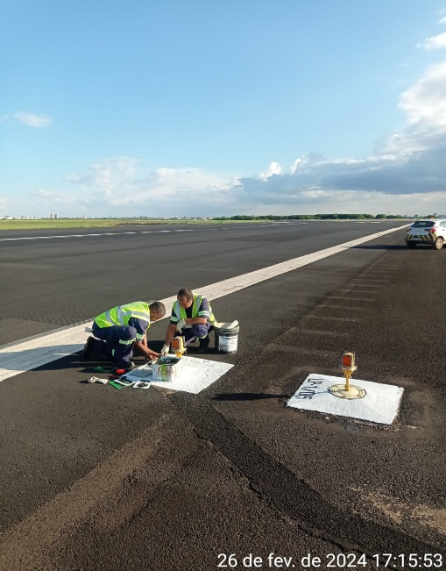

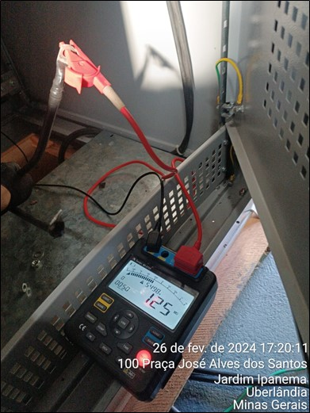
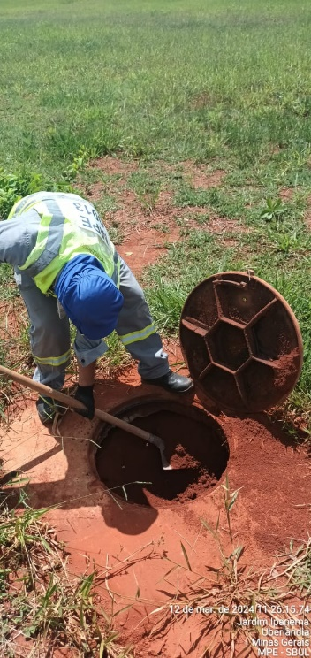
Melhoria no Circuito de Balizamento / SBUL – Fevereiro/Março/Abril
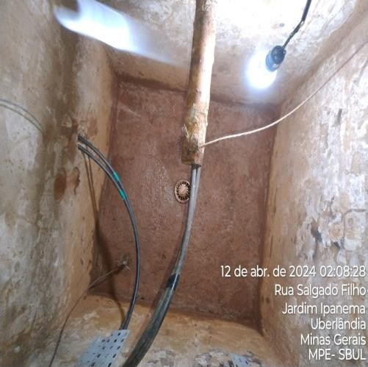
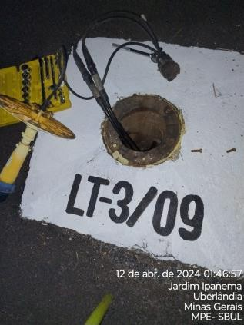

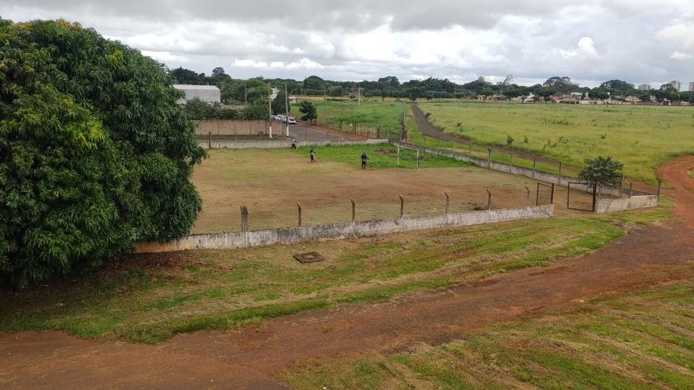
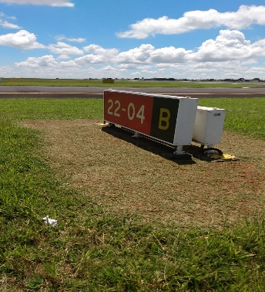
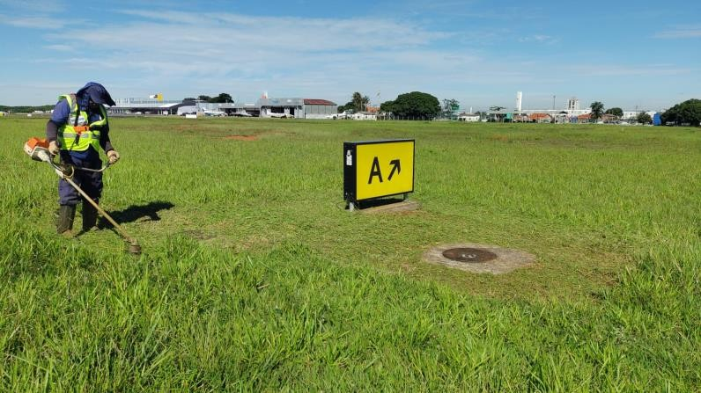
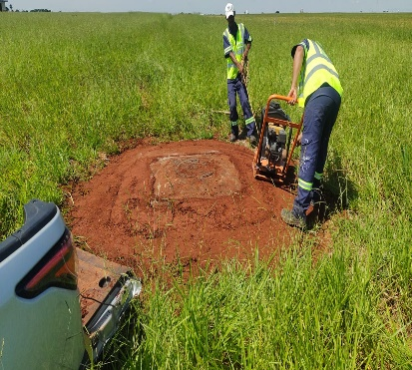
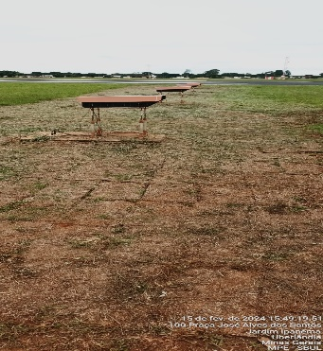
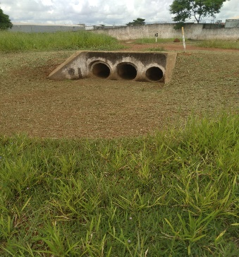
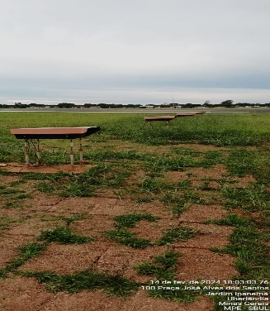
Sistema AVD – Áreas Verdes – Fevereiro/Março/Abril

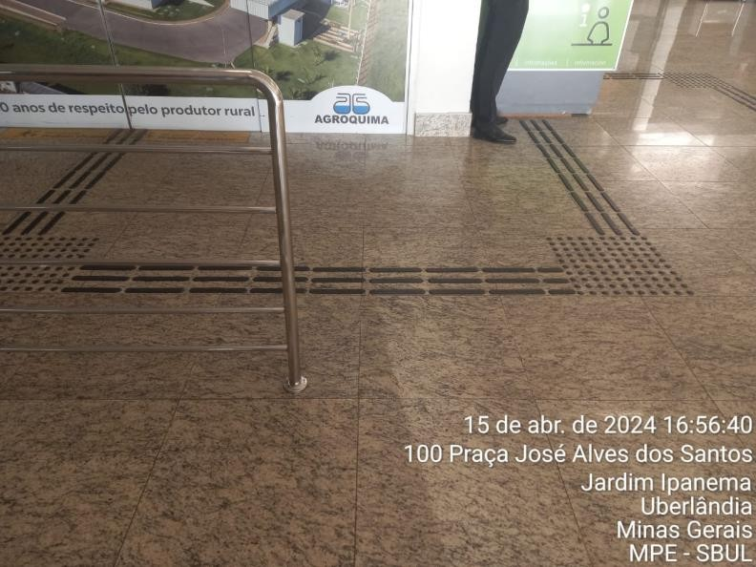
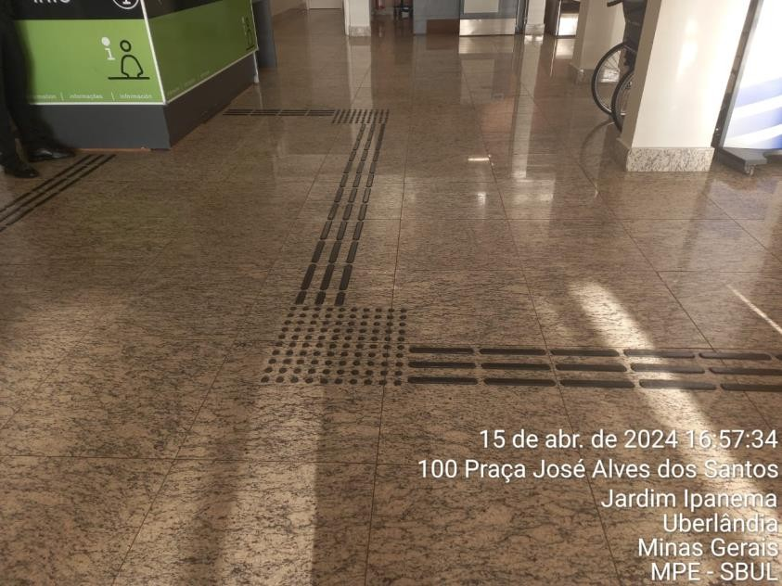
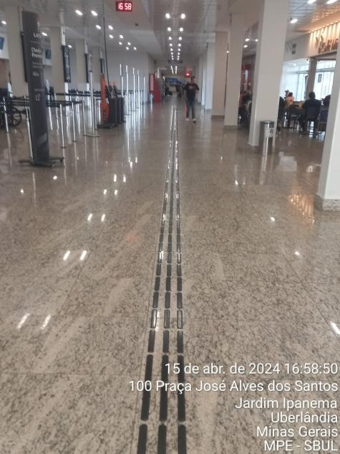
Acessibilidade – Piso Tátil / Abril

Balanças do check-in / Março
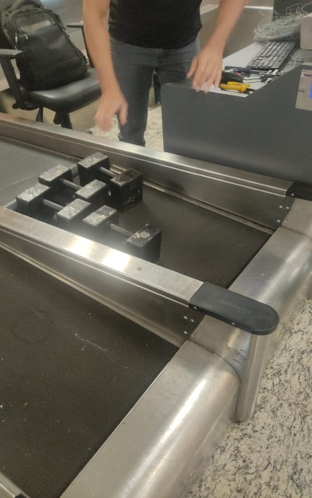
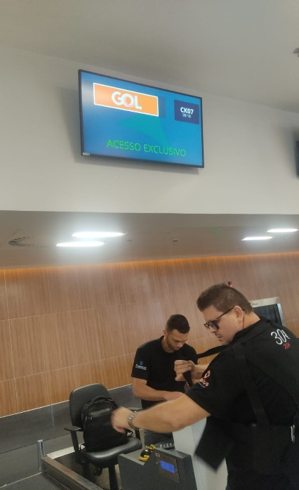
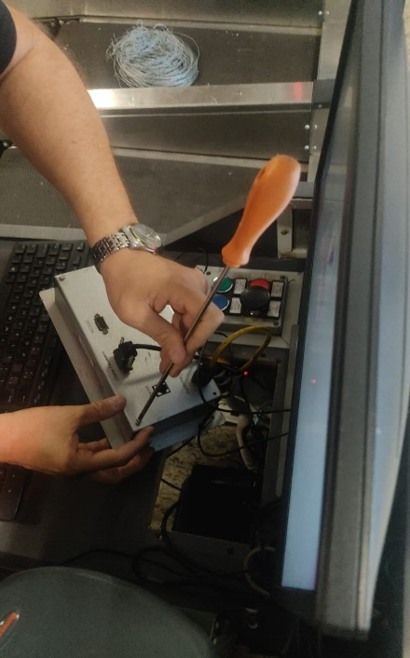

Seguem abaixo alguns dos serviços executados no mês de Maio
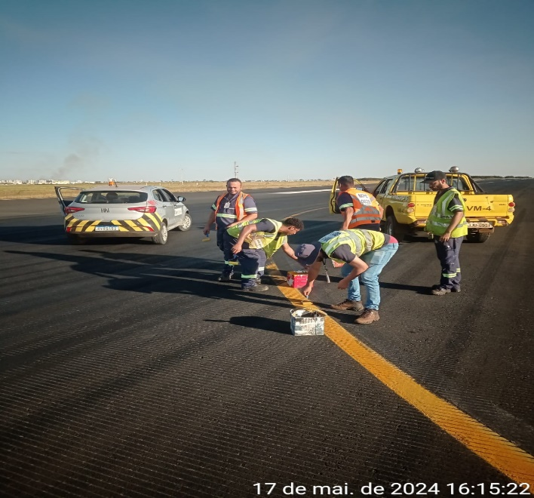
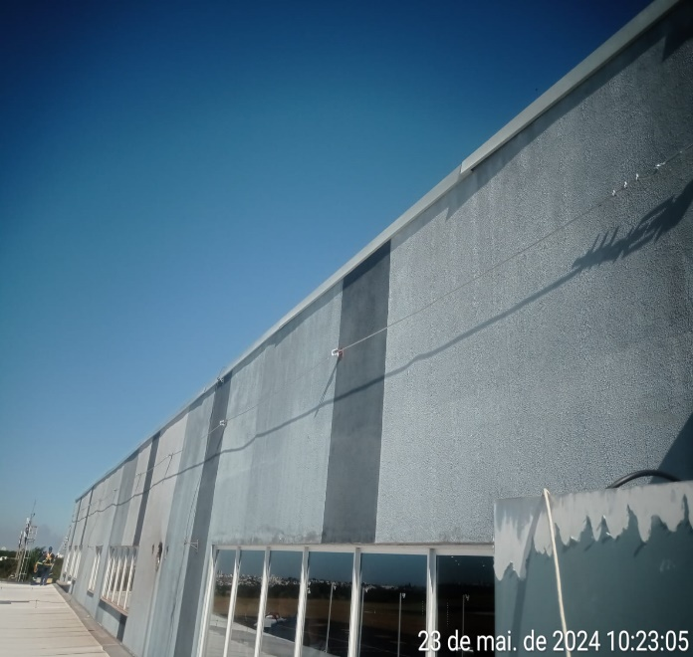
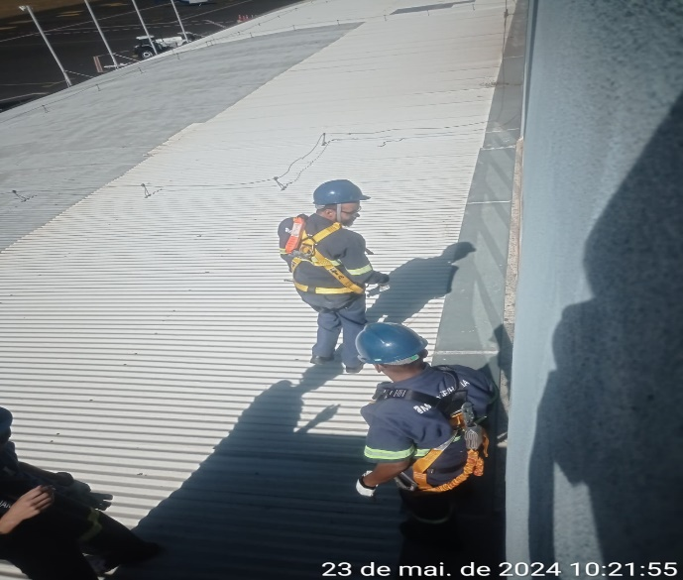
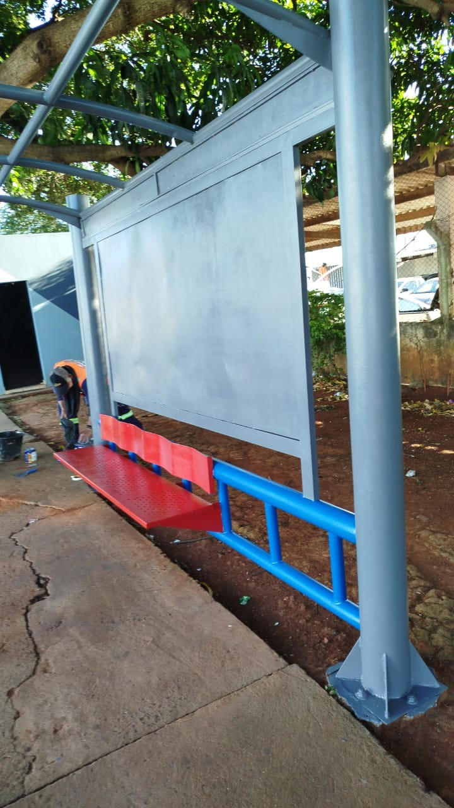
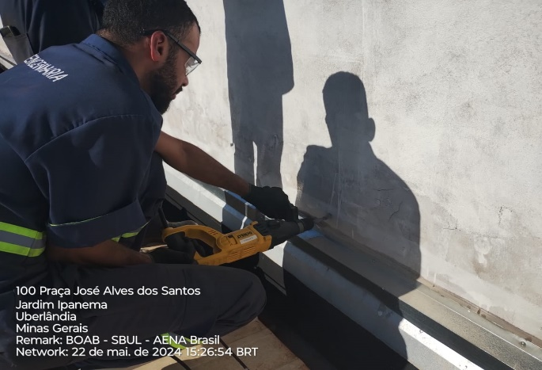
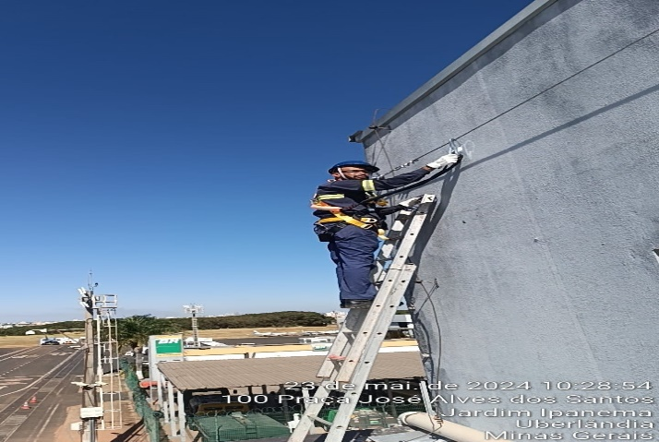

Foram executados os seguintes serviços:

Instalação de pontos de ancoragem em telhado TPS para aplicação de linha de vida

Data: 22/05/2024

Responsável: Jefferson

Equipe Mecânica: Reinaldo, Ivanildo, Vinícius

Analise da área aplicada

Instalação de pontos de ancoragem telhado 2 pavimento

Aplicação de cabo de aço para ancoragem

Revitalização ponto de ônibus

Raspagem em estrutura metálica para remoção de adesivos

Remoção de telhado em acrílico para limpeza

Realizado lixamento para preparação de pintura

Pintura em esmalte sintético a base d'água

Instalação de circuito de alimentação de força e comando para sistema dos exaustores da sala do QGBT e Subestação

Instalação de infraestrutura para circuito

Instalação de 02 circuitos novos de alimentação 220Vac

Instalação de circuito de comando com rele horário programável

Programação dos horários de funcionamento para operação e renovação da temperatura dos ambientes

1.2.1 Serviços a realizar nos próximos períodos

Para o período que se inicia, estão previstas a continuidade das atividades abaixo.
- Manutenção Preventivas nos Grupos Geradores, substituição dos filtros e óleo lubrificante, aguardando aprovação de aquisição de matérias pela Fiscalização.
- Substituição das baterias dos Geradores e No Break’s, aguardando aprovação de aquisição de matérias pela Fiscalização.
- Melhorias no PPD (Melhoria na resistência de isolamento, Pintura das bases dos Pilones de Balizamento e recuperação das trincas no pavimento da PPD).

Conclusão

Conclui-se através do relatório que estamos em um nível satisfatório de entregabilidade das solicitações realizadas do período e visamos seguir de acordo com a programação de serviços para os próximos períodos, com intuito de agregar sempre o melhor atendimento para o cliente.

